1. pielikums
Projektu iesniegumu atlases nolikumam

5.1.1. specifiskā atbalsta mērķa “Vietējās teritorijas integrētās sociālās, ekonomiskās un vides attīstības un kultūras mantojuma, tūrisma un drošības veicināšana pilsētu funkcionālajās teritorijās” 5.1.1.4. pasākuma “Viedās pašvaldības” projekta iesnieguma aizpildīšanas metodika (turpmāk – metodika)

Metodika ir sagatavota, ievērojot Ministru kabineta 2023. gada 27. jūnija noteikumos Nr. 350 “Eiropas Savienības kohēzijas politikas programmas 2021.–2027. gadam 5.1.1. specifiskā atbalsta mērķa “Vietējās teritorijas integrētās sociālās, ekonomiskās un vides attīstības un kultūras mantojuma, tūrisma un drošības veicināšana pilsētu funkcionālajās teritorijās” 5.1.1.4. pasākuma “Viedās pašvaldības” īstenošanas noteikumi” un Ministru kabineta 2025. gada 4. februāra noteikumos Nr. 89 “Grozījumi Ministru kabineta 2023. gada 27. jūnija noteikumos Nr. 350 “Eiropas Savienības kohēzijas politikas programmas 2021.–2027. gadam 5.1.1. specifiskā atbalsta mērķa “Vietējās teritorijas integrētās sociālās, ekonomiskās un vides attīstības un kultūras mantojuma, tūrisma un drošības veicināšana pilsētu funkcionālajās teritorijās” 5.1.1.4. pasākuma “Viedās pašvaldības” īstenošanas noteikumi”“ (turpmāk – MK noteikumi), projektu iesniegumu atlases nolikumā (turpmāk – nolikums) un projektu iesniegumu vērtēšanas kritēriju piemērošanas metodikā iekļautos skaidrojumus.
Projekta iesniegumu sagatavo un iesniedz Kohēzijas politikas fondu vadības informācijas sistēmā (turpmāk – KPVIS) https://projekti.cfla.gov.lv/. Visus projekta iesnieguma datu laukus aizpilda latviešu valodā. Projekta iesniegumam pievieno visus nolikumā minētos pielikumus un, ja nepieciešams, papildu pielikumus, uz kuriem projekta iesniedzējs atsaucas projekta iesniegumā. Papildu informācija par iesniedzamo dokumentu noformēšanu norādīta atlases nolikuma III sadaļā “Projektu iesniegumu noformēšanas un iesniegšanas kārtība”.
Aizpildot projekta iesniegumu, jānodrošina sniegtās informācijas saskaņotība starp visām projekta iesnieguma sadaļām un pielikumiem, kurās tā minēta vai uz kuru atsaucas.
Metodika ir veidota atbilstoši projekta iesnieguma sadaļām, skaidrojot, kāda informācija projekta iesniedzējam jānorāda attiecīgajos projekta iesnieguma sadaļas datu laukos. Visi projekta iesnieguma aizpildīšanas ieteikumi, paskaidrojumi un atsauces uz normatīvajiem aktiem ir noformēti “zilā krāsā”, papildus tehniskas norādes noformētas “pelēkā krāsā”.
Papildus, aizpildot projekta iesniegumu KPVIS, izmantojama KPVIS elektroniskā lietotāju rokasgrāmata (eLRG) - https://elrg.cfla.gov.lv/, kurā pieejamas aktuālās KPVIS funkcionalitāšu tehniskās un biznesa lietošanas instrukcijas, t. sk. par KPVIS ekrānskatiem, specifiskām datu ievades prasībām un pielietojamiem risinājumiem.

- Vēršam uzmanību, ka metodikā iekļautajiem KPVIS ekrānskatiem ir tikai informatīvs raksturs ar mērķi sniegt priekšstatu par attiecīgās sadaļas vizuālo izskatu un tie pilnībā neatspoguļo pasākuma nosacījumus.

Projekta iesniegums

SADAĻA - PROJEKTA IESNIEDZĒJS

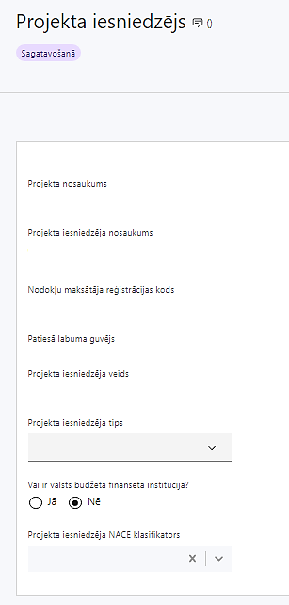 | Projekta nosaukums  Ievada informāciju  Projekta nosaukums nedrīkst pārsniegt vienu teikumu. Tam kodolīgi jāatspoguļo projekta mērķis.
Projekta iesniedzēja nosaukums
Norāda projekta iesniedzēja juridisko nosaukumu.

Projekta iesniedzējs ir noteikts MK noteikumu 26. punktā - pašvaldība, pašvaldības izveidota iestāde vai pašvaldības kapitālsabiedrība, kas veic pašvaldības deleģēto pārvaldes uzdevumu vai ar kuru ir noslēgts pakalpojumu līgums par ūdenssaimniecības vai siltumapgādes sabiedrisko pakalpojumu sniegšanu
Nodokļu maksātāja reģistrācijas kods
Lauks tiek automātiski aizpildīts
Patiesā labuma guvējs
Lauks tiek automātiski aizpildīts
Projekta iesniedzēja veids
Lauks tiek automātiski aizpildīts
Projekta iesniedzēja tips
Izvēlas atbilstošo no klasifikatora:
Piemēram:
- lielais uzņēmums
- MVU
- N/A

Pašvaldība vai pašvaldības izveidota iestāde norāda “N/A”.
Pašvaldības kapitālsabiedrība norāda “lielais uzņēmums” vai “MVU”.
Vai ir valsts budžeta finansēta institūcija?
Izvēlas atbilstošo no klasifikatora:
- Nē
Projekta iesniedzēja NACE klasifikators
Ievada informāciju
No vispārējās ekonomiskās darbības klasifikatora – NACE 2. redakcijas izvēlas projekta iesniedzēja pamatdarbībai atbilstošo klasi (četru ciparu kodu) un nosaukumu (piemēram, 84.11 vispārējo valsts dienestu darbība).
- Lai meklētu NACE kodu, jāievada pirmie trīs simboli.
- Ja uz projekta iesniedzēju attiecas vairākas darbības, šajā datu laukā norāda pamatdarbību (arī tad, ja tā ir atšķirīga no projekta tēmas), jo šī informācija tiek izmantota statistikas vajadzībām.
NACE 2. redakcijas klasifikators pieejams LR Centrālās statistikas pārvaldes tīmekļa vietnē: https://www.csp.gov.lv/lv/klasifikacija/nace-2-red

SADAĻA - PROJEKTA APRAKSTS

Vispārīgi

Kopsavilkums (informācija par projektā plānotajām darbībām, izmaksām, projekta īstenošanas laiku, kas publicējama vietnē esfondi.lv)

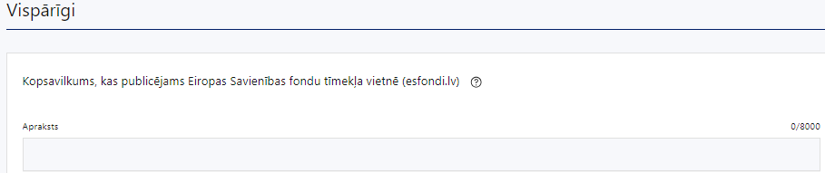

Šajā sadaļā projekta iesniedzējs sniedz visaptverošu, īsu un strukturētu projekta būtības kopsavilkumu, kas jebkuram interesentam sniedz ieskatu par to, kas projektā plānots, t.sk. norāda informāciju par:
- projekta mērķi (īsi);
- galvenajām projekta darbībām (īsi, atbilstoši projekta iesnieguma sadaļā “Darbības” paredzētajam);
- plānotajiem iznākuma un rezultāta rādītājiem (par ieviesto viedo risinājumu skaitu un izmaksu uz vienu klientu (euro) vai enerģijas patēriņa (MWh), vai laika patēriņa (h) samazinājumu projekta īstenošanas jomā);
- projekta kopējām izmaksām un dalījumu pa finansējuma avotiem (atbilstoši projekta iesnieguma sadaļā “Finansējuma sadalījums pa avotiem” norādītajam);
- projekta īstenošanas laiku, norādot plānoto īstenošanas sākuma un beigu datumu (gads, mēnesis) (atbilstoši projekta iesnieguma sadaļā “Īstenošanas grafiks” paredzētajam).
- Par projekta īstenošanas sākumu uzskatāms plānotais vienošanās/līguma par projekta īstenošanu noslēgšanas datums, taču izmaksas atbilstoši MK noteikumu 42. punktam ir attiecināmas no 2023. gada 1. janvāra, izņemot projekta pamatojošās dokumentācijas sagatavošanas izmaksas, kas ir attiecināmas, ja tās veiktas pēc 2021. gada 1. janvāra. Projekta iesniegumā neiekļauj un finansējumu nepiešķir pabeigtām darbībām.
- Atbilstoši MK noteikumu 13. punktam projektu īsteno līdz 2029. gada 31. decembrim.
- Šī informācija par projektu pēc projekta iesnieguma apstiprināšanas tiks publicēta Eiropas Savienības fondu vadošās iestādes tīmekļa vietnē www.esfondi.lv.

Projekta mērķis

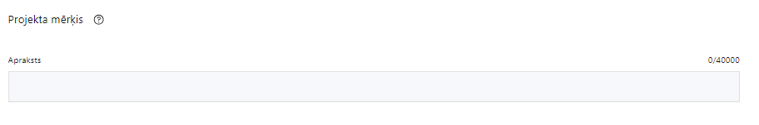
Šajā sadaļā projekta iesniedzējs:
- definē projekta mērķi un sniedz tā pamatojumu. Projekta mērķim jābūt:
  - atbilstošam MK noteikumu 8. punktā noteiktajam pasākuma mērķim - veicināt viedo pašvaldību attīstību, ieviešot viedus risinājumus pašvaldību autonomo funkciju un no tām izrietošu pārvaldes uzdevumu izpildei, kā arī vispārējas tautsaimnieciskas nozīmes pakalpojumu sniegšanai. Projekta iesniedzējs argumentēti pamato, kā projekts un tajā plānotās darbības atbilst pasākuma mērķim un kā projekta īstenošana dos ieguldījumu pasākuma mērķa sasniegšanā;
  - sasniedzamam, t.i., projektā noteikto darbību īstenošanas rezultātā to var sasniegt. Definējot projekta mērķi, jāievēro, ka projekta mērķim ir jābūt atbilstošam projekta iesniedzēja kompetencei un tādam, kuru ar pieejamajiem resursiem var sasniegt projektā plānotajā termiņā;
- identificē projektā risināmo problēmu, norāda tās aktualitāti, īsi raksturo pašreizējo situāciju un pamato, kāpēc identificēto problēmu nepieciešams risināt konkrētajā laikā un vietā, kā arī norāda paredzamās sekas, ja projekts netiks īstenots;
- norāda, kādu ieguldījumu projekta īstenošana dos pasākuma mērķa sasniegšanā un identificētās problēmas risināšanā.

Projekta NACE klasifikators

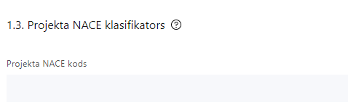 | Izvēlas no klasifikatora  No vispārējās ekonomiskās darbības klasifikatora - NACE 2.redakcijas izvēlas projektam atbilstošo klasi (četru ciparu kodu) un nosaukumu.  - Lai meklētu NACE kodu jāievada pirmie trīs simboli.  - Projekta NACE kods un nosaukums izriet no projekta mērķa un satura un tas var atšķirties no projekta iesniedzēja pamatdarbības NACE koda. Šī informācija tiek izmantota statistikas vajadzībām.  NACE 2.redakcijas klasifikators pieejams LR Centrālās statistikas pārvaldes tīmekļa vietnē: https://www.csp.gov.lv/lv/klasifikacija/nace-2-red/nace-saimniecisko-darbibu-statistiska-klasifikacija-eiropas-kopiena-2-redakcija

Projekta īstenošanas vieta
Vai projekta īstenošanas vieta ir visa Latvija?

Šajā sadaļā projekta iesniedzējs atzīmē “Nē” un identificē un apraksta projekta īstenošanas vietu, norādot:

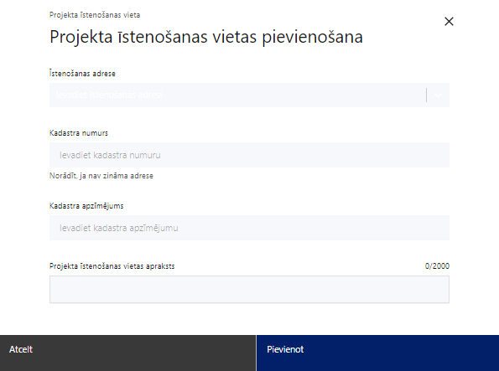 | Projekta īstenošanas vieta  Ievada projekta īstenošanas vietas adresi  Ieraksta vismaz trīs simbolus, lai meklētu adresi  projekta īstenošanas vietas – pašvaldības, tās iestādes vai pašvaldības kapitālsabiedrības –  adresi/-es.  Var pievienot vairākas projekta īstenošanas vietas, katrai izveidojot atsevišķu tabulu
Kadastra numurs
Var norādīt kadastra numuru (11 cipari)
Kadastra apzīmējums
Norāda kadastra apzīmējumu (14 cipari)
Projekta īstenošanas vietas apraksts
Ievada informāciju.

Mērķa grupas apraksts

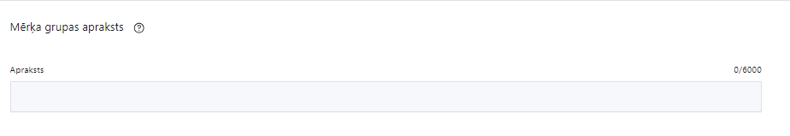
Šajā sadaļā projekta iesniedzējs:
- norāda projekta mērķa grupu, tās risināmās problēmas un vajadzības (projekta mērķa grupai ir jāatbilst MK noteikumu 12. punktā noteiktajai pasākuma mērķa grupai, kas ir Latvijas pašvaldības un iedzīvotāji, kuri izmanto pašvaldību sniegtos pakalpojumus);
- sniedz informāciju par mērķa grupas lielumu (apskatot demogrāfiskās tendences ne mazāk kā pēdējo 3 gadu laikā un prognozes ne mazāk kā tuvāko 5 gadu laikā);
- pamato projektā plānoto darbību nepieciešamību identificētās mērķa grupas vajadzību un problēmu risināšanā;
- sniedz informāciju par to, ka mērķa grupas vajadzību nodrošināšanai ir izvēlēts iespējami labākais risinājums, salīdzinot ar citām pieejamajām alternatīvām, tai skaitā ar esošo risinājumu (ja tādi ir) tehnisko stāvokli un funkcionalitāti mērķa sasniegšanai (veikts vismaz esošās situācijas un situācijas pēc viedā risinājuma ieviešanas salīdzinājums).

Projekta īstenošana un vadība

Projekta administrēšanas kapacitāte

Šajā sadaļā projekta iesniedzējs:
- sniedz informāciju par projekta vadības un īstenošanas procesa organizēšanai nepieciešamo personālu - to pieejamība vai plānotā iesaistīšana projekta ieviešanas laikā, tiem plānotā nepieciešamā kvalifikācija, pieredze un kompetence.
- Kvalitatīvai projektu ieviešanai būtu nepieciešama vismaz sekojošu vadības personāla darbinieku iesaiste:
1) vecākais projekta vadītājs (39.1. IV A amatu saime, 11. mēnešalgu grupa), ņemot vērā pasākuma ietvaros iespējamo projektu sarežģītības pakāpi, kur būtu nepieciešama ne tikai projekta administratīvo darbību vadība, bet arī izpratne par projekta saturisko pusi (inovatīvā risinājuma attīstības un ieviešanas progresu) ;
2) grāmatvedis(17 III amatu saime, mēnešalgu grupa 8);
3) jurists (24 II amatu saime, mēnešalgu grupa 10), ņemot vērā potenciālo sadarbības līgumu sarežģītību, kas ietvertu tai skaitā intelektuālā īpašuma jautājumus;
4) eksperts, jomas analītiķis (20.6 III amatu saime, mēnešalgu grupa 10), ņemot vērā nepieciešamību veikt pašvaldības pakalpojumu efektivitātes analīzi, kā arī plānoto rādītāju vērtību aprēķinus atkarībā no projektā izvēlētā viedā risinājuma un pašvaldības pakalpojuma jomas.

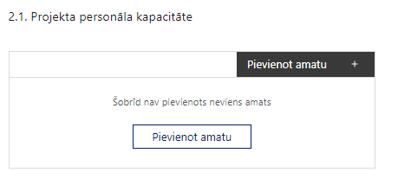 | Pievieno amatu.  Var pievienot vairākus amatus, katram izveidojot atsevišķu tabulu.

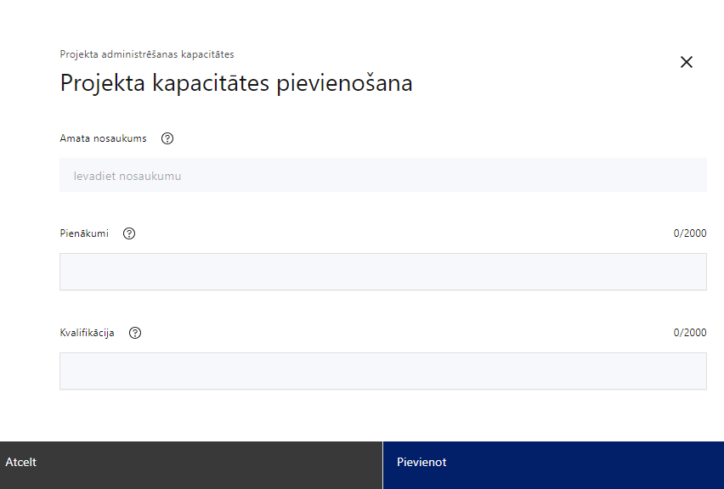 | Amata nosaukums  Ievada informāciju  Norāda projektā paredzētā amata nosaukumu.
Pienākumi
Ievada informāciju
Norāda amatā nodarbinātās personas pienākumus projektā.
Kvalifikācija
Ievada informāciju
Norāda amatā nodarbinātai personai izvirzītās kvalifikācijas, pieredzes un kompetences prasības.

Projekta īstenošanas kapacitāte

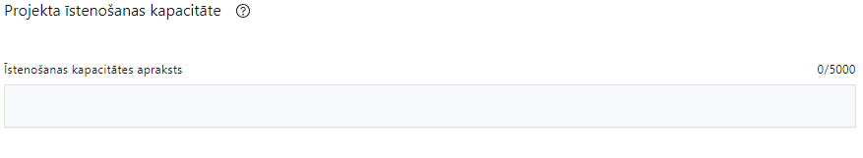
Šajā sadaļā:
- apraksta projekta vadības un īstenošanas procesu un tā organizēšanu;
- sniedz informāciju par projekta vadībai un īstenošanai nepieciešamo un pieejamo materiāltehnisko nodrošinājumu;
- sniedz informāciju par projekta uzraudzības sistēmu, t.i., darbību apraksts sekmīgai projekta īstenošanai, uzraudzības instrumenti projekta īstenošanas kvalitātes nodrošināšanai un kontrolei, kā tiks nodrošināts, ka tiek sasniegtas projekta iznākuma rādītāju un rezultātu vērtības, interešu konflikta risku novēršanu;
- norāda tīmekļa vietnes adresi, kur ir pieejama projekta iesniegumam atbilstošā plānošanas reģiona attīstības programma, ja tā nav pieejama plānošanas reģiona tīmekļa vietnē;
- ja projekta iesniedzējs ir pašvaldības aģentūra, kas ir ūdenssaimniecības vai siltumapgādes sabiedrisko pakalpojumu sniedzējs, norāda atsauci uz pašvaldības izdotajiem saistošajiem noteikumiem par ūdenssaimniecības vai siltumapgādes sabiedrisko pakalpojumu sniegšanu atbilstoši MK noteikumu 52.¹3. apakšpunktam;
- ja attiecināms, atbilstoši MK noteikumu 52.² punktam sniedz informāciju par papildpakalpojumiem projekta ietvaros attīstītajā ar nesaimniecisko darbību saistītā infrastruktūrā projekta ieviešanas gaitā un uzraudzības periodā, kas atbilst pamatlīdzekļu amortizācijas periodam. Ar parastajiem papildpakalpojumiem saprot tādus pakalpojumus infrastruktūrā, kurus galvenokārt izmanto tikai ar nesaimniecisko darbību saistītās infrastruktūras apmeklētāji un kuriem pašiem par sevi nebūs ietekmes uz tirdzniecību un konkurenci Eiropas Savienības iekšējā tirgū.

Projekta finansiālā kapacitāte

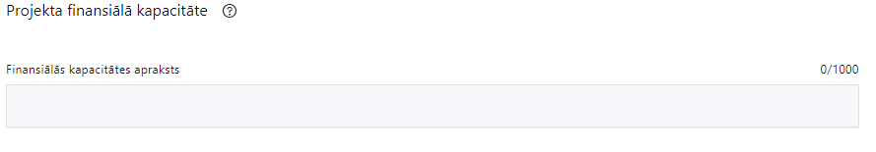
Šajā sadaļā projekta iesniedzējs sniedz informāciju par pieejamajiem finanšu līdzekļiem plānotā projekta īstenošanai, t.sk.:
- norādīti un pamatoti finansējuma avoti projektā plānotā projekta iesniedzēja līdzfinansējuma nodrošināšanai;
- sniegts pamatojums par projekta iesniedzēja spēju nodrošināt nepieciešamo projekta iesniedzēja līdzfinansējumu, tai skaitā, pamatojot projekta iesniedzēja pieejamību norādītajiem finansējuma avotiem projekta īstenošanas laikā un pamatojot nepārtrauktas finanšu plūsmas nodrošināšanu projekta ieviešanai tā plānotajā apjomā un termiņā;
- vai un kādā apmērā plānots pieprasīt avansu projekta īstenošanai (plānoto avansa apmēru būs iespējams izlietot saimnieciskā gada ietvaros sešu mēnešu laikā, kā arī ievērojot, ka avansa un starpposma maksājumu kopsumma nepārsniedz 90% no Eiropas Reģionālās attīstības fonda (turpmāk – ERAF) finansējuma);
- norādīts, vai projekta attiecināmajās izmaksās ir iekļauts pievienotās vērtības nodoklis (turpmāk – PVN) atbilstoši Eiropas Parlamenta un Padomes 2021. gada 24. jūnija Regulas (ES) Nr. 2021/1060, ar ko paredz kopīgus noteikumus par Eiropas Reģionālās attīstības fondu, Eiropas Sociālo fondu Plus, Kohēzijas fondu, Taisnīgas pārkārtošanās fondu un Eiropas Jūrlietu, zvejniecības un akvakultūras fondu un finanšu noteikumus attiecībā uz tiem un uz Patvēruma, migrācijas un integrācijas fondu, Iekšējās drošības fondu un Finansiāla atbalsta instrumentu robežu pārvaldībai un vīzu politikai, 64. panta 1. punkta “c” apakšpunktā ietvertajiem nosacījumiem.
- Atbilstoši MK noteikumu 39. punktā noteiktajam PVN, kas tiešā veidā saistīts ar projektu, uzskatāms par attiecināmām izmaksām saskaņā ar regulas Nr. 2021/1060 64. panta 1. punkta “c” apakšpunktā ietvertajiem nosacījumiem, ja to nevar atgūt atbilstoši normatīvajiem aktiem nodokļu politikas jomā.

Projekta risku izvērtējums

Šajā sadaļā projekta iesniedzējs:
- identificē un analizē projekta īstenošanas riskus vismaz šādā griezumā: finanšu, īstenošanas, rezultātu un uzraudzības rādītāju sasniegšanas, administrēšanas riski. Var norādīt arī citus riskus;
- sniedz katra riska aprakstu, t.i., konkretizē riska būtību, kā arī raksturo, kādi apstākļi un informācija pamato tā iestāšanās varbūtību;
- norāda riska ietekmes līmeni uz projekta ieviešanu un mērķa sasniegšanu. Novērtējot riska ietekmes līmeni, ņem vērā tā ietekmi uz projektu kopumā – projekta finanšu resursiem, projektam atvēlēto laiku, plānotajām darbībām, rezultātiem un citiem projektam raksturīgiem faktoriem. Izmanto šādu risku ietekmes novērtēšanas skalu:
  - riska ietekme ir augsta, ja riska iestāšanās gadījumā tam ir ļoti būtiska ietekme un ir būtiski apdraudēta projekta ieviešana, mērķu un rādītāju sasniegšana, būtiski jāpalielina finansējums vai rodas apjomīgi zaudējumi;
  - riska ietekme ir vidēja, ja riska iestāšanās gadījumā, tas var ietekmēt projekta īstenošanu, kavēt projekta sekmīgu ieviešanu un mērķu sasniegšanu;
  - riska ietekme ir zema, ja riska iestāšanās gadījumā tam nav būtiskas ietekmes un tas neietekmē projekta ieviešanu;
- analizē riska iestāšanās varbūtību un biežumu projekta īstenošanas laikā vai noteiktā laika periodā, piemēram, attiecīgās darbības īstenošanas laikā, ja risks attiecināms tikai uz konkrētu darbību. Riska iestāšanās varbūtībai izmanto šādu skalu:
  - iestāšanās varbūtība ir augsta, ja ir droši vai gandrīz droši, ka risks iestāsies, piemēram, reizi gadā;
  - iestāšanās varbūtība ir vidēja, ja ir iespējams (diezgan iespējams), ka risks iestāsies, piemēram, vienu reizi projekta laikā;
  - iestāšanās varbūtība ir zema, ja maz ticams, ka risks iestāsies; var notikt tikai ārkārtas gadījumos;
- norāda projekta iesniedzēja plānotos un ieviešanas procesā esošos pasākumus, kas mazina riska ietekmes līmeni vai mazina iestāšanās varbūtību, tai skaitā norāda informāciju par pasākumu īstenošanas biežumu. Izstrādājot pasākumus, jāņem vērā, ka pasākumiem ir jābūt reāliem, ekonomiskiem (izmaksām ir jābūt mazākām nekā iespējamie zaudējumi), koordinētiem visos līmeņos un atbilstošiem projekta iesniedzēja izstrādātajiem vadības un kontroles pasākumiem (iekšējiem normatīvajiem aktiem), kas nodrošina kvalitatīvu projekta ieviešanu.

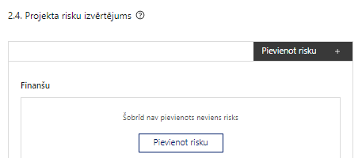 | Pievieno risku.  Var pievienot vairākus riskus, katram izveidojot atsevišķu tabulu.

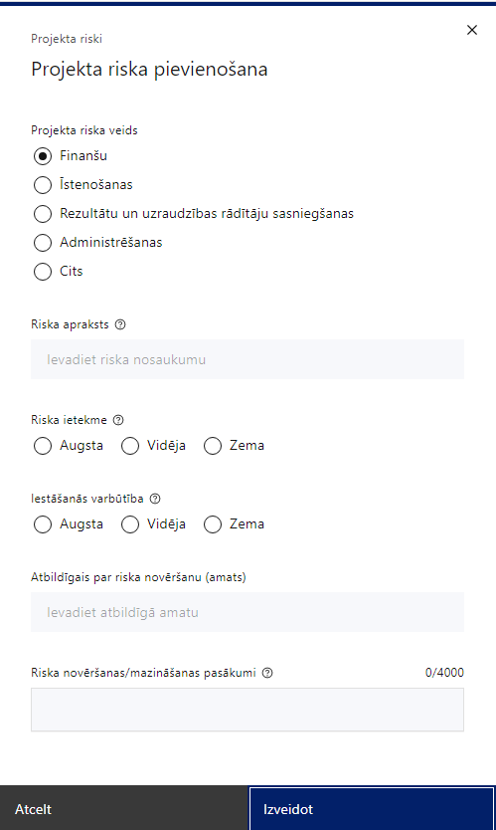 | Projekta riska veids  Izvēlnē atzīmē atbilstošo:  - finanšu,  - īstenošanas,  - rezultātu un uzraudzības rādītāju sasniegšanas,  - administrēšanas,  - cits.
Riska apraksts
Ievada informāciju
Definē riska nosaukumu un sniedz tā aprakstu.
Riska ietekme
Izvēlnē atzīmē atbilstošo riska ietekmes līmeni:
- augsts,
- vidējs
- zems.
Iestāšanās varbūtība
Izvēlnē atzīmē atbilstošo riska iestāšanās varbūtības līmeni:
- augsts,
- vidējs,
- zems.
Atbildīgais par riska novēršanu (amats)
Ievada informāciju
Norāda atbildīgā amatu.
Riska novēršanas/mazināšanas pasākumi
Ievada informāciju
Sniedz riska novēršanas/mazināšanas pasākuma aprakstu.

Projekta saturiskā saistība ar citiem projektiem

Šajā sadaļā projekta iesniedzējs sniedz informāciju par iesniegtiem, īstenotiem (jau pabeigtiem) vai īstenošanā esošiem projektiem, ar kuriem konstatējama projekta iesniegumā plānoto darbību un izmaksu demarkācija (skaidra nošķiršana), ieguldījumu sinerģija (papildināmība).

Sniegtajai informācijai jāapliecina dubultā finansējuma neesamību, t.i., projektā plānotās izmaksas nav un netiks finansētas no citiem Eiropas Savienības finanšu avotiem vai citiem ārvalstu finanšu instrumentiem, kā arī valsts un pašvaldību budžeta līdzekļiem.

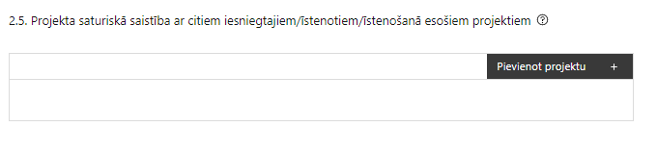 |  | Pievieno projektu.  Var pievienot vairākus projektus, katram izveidojot atsevišķu tabulu.
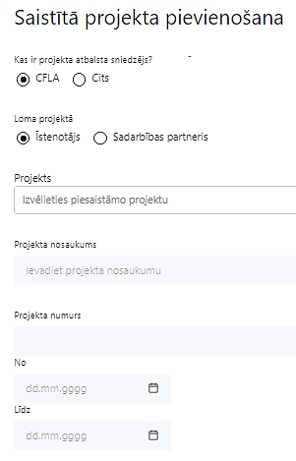  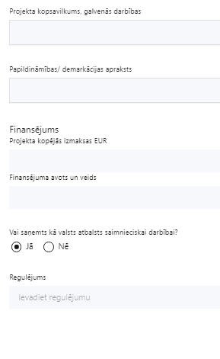 | Kas ir projekta atbalsta sniedzējs?  Izvēlnē atzīmē atbilstošo:  CFLA,  cits
Lomas projektā

Izvēlnē atzīmē atbilstošo:

projekta īstenotājs,

sadarbības partneris
Projekts

Izvēlnē atzīmē atbilstošo projektu no saraksta vai atzīmē “Projekts nav sarakstā” un ievada informāciju par saistīto projektu
Projekta nosaukums
Ievada informāciju
Norāda saistītā projekta nosaukumu
Projekta numurs
Ievada informāciju
Norāda saistītā projekta numuru
Īstenošanas periods no-, - līdz
Datuma izvēles laukā izvēlas datumu no kalendāra

Ievada saistītā projekta īstenošanas periodu
Projekta kopsavilkums, galvenās darbības

Ievada informāciju

Sniedz visaptverošu, strukturētu projekta būtības kopsavilkumu, norādot galvenās projekta darbības.
Papildināmības/demakrācijas apraksts

Ievada informāciju

Apraksta plānoto darbību un izmaksu demarkāciju, ieguldījumu sinerģiju.
Finansējums
Ievada informāciju
Norāda projekta kopējās izmaksas EUR
Finansējuma avots un veids
Ievada informāciju
Norāda finansējuma avotus un veidu (valsts/ pašvaldību budžets, ES fondi, cits)
Vai saņemts kā valsts atbalsts saimnieciskai darbībai?
Izvēlnē atzīmē atbilstošo: jā vai nē
Regulējums
Ievada informāciju. Lauks ir redzams, ja jautājumā “Vai saņemts kā valsts atbalsts saimnieciskai darbībai?” atzīmēts “Jā”.
Norāda valsts atbalsta regulējumu saskaņā ar kuru atbalsts sniegts (Vairāk informācijas par valsts atbalsta regulējumu - https://www.cfla.gov.lv/lv/valsts-atbalsta-regulejums).

SADAĻA – DARBĪBAS

Šajā sadaļā projekta iesniedzējs:
- izvēlas projekta iecerei atbilstošās projekta darbības, kas definētas atbilstoši MK noteikumu 33. punktā noteiktajām atbalstāmajām darbībām:
    - viedā risinājuma attīstīšana un ieviešana pašvaldības autonomo funkciju un no tām izrietošo pārvaldes uzdevumu izpildē, kā arī ūdenssaimniecības vai siltumapgādes sabiedrisko pakalpojumu sniegšanā;
    - viedā risinājuma ieviešanai nepieciešamās infrastruktūras attīstīšana;
    - publicitātes pasākumi par projekta īstenošanu;
    - projekta vadības nodrošināšana, ja kādas darbības ietvaros paredzētas vairākas aktivitātes, veido apakšdarbības;
- darbību un apakšdarbību aprakstos sniedz informāciju:
  - par aktivitātēm, pasākumiem u.tml. darbībām, kas tiks veiktas attiecīgās projekta darbības/ apakšdarbības īstenošanas laikā, to būtību un plānoto norisi;
  - kā un kuros iepirkumos tiks veikts inovācijas iepirkums (ar inovācijas iepirkuma pieeju - inovatīvu risinājumu iepirkums), kas veikts saskaņā ar Ekonomikas ministrijas sagatavoto informāciju par Inovācijas iepirkumu. Ja attiecināms, projekta darbību/ apakšdarbību aprakstos sniedz skaidrojumu, kādēļ projektā nav iespējams veikt inovatīvu risinājumu iepirkumu.
  - kā un kuros iepirkumos projektā paredzēts piemērot Sociāli atbildīgu publisko iepirkumu, kas veikts saskaņā ar Iepirkumu uzraudzības biroja sagatavoto informāciju par Sociāli atbildīgu publisko iepirkumu, kā arī Latvijas Sociālās uzņēmējdarbības asociācijas izstrādātajām “Vadlīnijām sociāli atbildīga publiskā iepirkuma īstenošanai” - pērkot ētiski ražotus produktus un pakalpojumus un izmantojot publiskās iepirkumu procedūras pakalpojumu piegādei, nosaka nediskrimējošas prasības, piemēram, ilgstošo bezdarbnieku vai cilvēku ar invaliditāti iesaisti līgumu izpildē, pienācīgu darba apstākļu veicināšana darba vidē, sociālo uzņēmumu iesaiste līgumu izpildē u.c. Ja attiecināms, projekta darbību/ apakšdarbību aprakstos sniedz skaidrojumu, kādēļ projektā nav iespējams piemērot Sociāli atbildīga publiskā iepirkuma kritērijus.

Darbībām jābūt:
- precīzi definētām un ar reāli sasniedzamu rezultātu, tā skaitlisko izteiksmi un atbilstošu mērvienību. Katrai projekta darbībai (ja nav apakšdarbību) norāda vismaz vienu precīzi definētu, izmērāmu un reāli sasniedzamu rezultātu, tā skaitlisko izteiksmi un atbilstošu mērvienību, kas loģiski izriet no darbības nosaukuma un apraksta;
- pamatotām, t.i., tās tieši ietekmē projekta mērķa, rezultātu un rādītāju sasniegšanu, ir pamatota to nepieciešamība, aprakstīta to ietvaros plānotā rīcība;
- sasaistītām ar projekta iesniegumā plānoto laika grafiku, tās ir secīgas un nodrošina uzraudzības rādītāju sasniegšanu;
- piesaistītiem projekta rādītājiem un budžeta pozīcijai/-ām attiecīgajai darbībai (kad sadaļa “Budžeta kopsavilkums” ir aizpildīta).
- darbības “Komunikācijas un vizuālās identitātes prasību nodrošināšanas pasākumi” ietvaros paredz:
  - projekta iesniedzēja oficiālajā tīmekļa vietnē un sociālo mediju vietnēs vismaz reizi 6 mēnešos publicēt īsu un ar atbalsta apjomu samērīgu aprakstu par projektu, tostarp tā mērķiem un rezultātiem, un norādi, ka projekts līdzfinansēts ar Eiropas Savienības saņemtu finansiālu atbalstu;
  - ar projekta īstenošanu saistītajos dokumentos un komunikācijas materiālos, ko paredzēts izplatīt sabiedrībai vai dalībniekiem, plānots sniegt pamanāmu paziņojumu, kurā tiks uzsvērts no Eiropas Savienības saņemtais atbalsts;
  - projektiem, kuru kopējās izmaksas pārsniedz 500 000 EUR, tiklīdz sākas projektu darbību faktiskā īstenošana, kas ietver materiālas investīcijas, vai tiklīdz tiek uzstādīts iegādātais aprīkojums, tiks uzstādītas sabiedrībai skaidri redzamas ilgtspējīgas plāksnes vai informācijas stendi, kuros ir attēlota Eiropas Savienības emblēma, attiecībā uz projektā plānotajām darbībām un aktivitātēm;
  - projektiem, uz kuriem neattiecas šī skaidrojuma iepriekšējais punkts, sabiedrībai skaidri redzamā vietā plānots uzstādīt vismaz vienu plakātu, kura minimālais izmērs ir A3, vai saturiski līdzvērtīgu elektronisku paziņojumu, kurā izklāstīta informācija par projektu un uzsvērts no Eiropas Savienības fondiem saņemtais atbalsts.

- Plānojot projekta publicitātes pasākumus, jāņem vērā Eiropas Savienības fondu 2021.–2027. gada plānošanas perioda un Atveseļošanas fonda komunikācijas un dizaina vadlīnijās noteiktās prasības.
- Tiešsaistes ģeneratorā finansējuma saņēmēji, veicot vienkāršas darbības, var izveidot drukāšanai gatavus PDF failus informācijas stendiem, plāksnēm un plakātiem, kas paredzēti konkrētiem projektiem.

Ja projektā plānota infrastruktūras (ēkas, tīkla infrastruktūra un citi fiziskie aktīvi plašākā rīcībpolitikas jomu klāstā, ieskaitot sakaru, neatliekamās palīdzības dienestu, enerģētikas, finanšu, pārtikas, pārvaldības, veselības aprūpes, izglītības un apmācības, pētniecības, civilās aizsardzības, transporta un atkritumu vai ūdens resursu apsaimniekošanas jomu, kas saistīta ar viedā risinājuma ieviešanu produktīvajā darbībā), attīstīšana, projekta darbībās /apakšdarbībās paredz:
- horizontālā principa “Klimatdrošināšana” darbības – pasākumus, kas veicina siltumnīcefekta gāzu emisiju samazināšanos vai veicina oglekļa dioksīda piesaisti, ņemot vērā plānoto darbību atbilstību informatīvā ziņojuma “Latvijas stratēģija klimatneitralitātes sasniegšanai līdz 2050.gadam” (2020. gada 28. janvāra Ministru kabineta sēdes protokols Nr.4. 29.§) noteiktajai vīzijai attiecībā uz virzību uz klimatneitralitāti,
un
- Latvijas pielāgošanās klimata pārmaiņām plānā laika posmam līdz 2030. gadam identificēto risku izvērtējumu atbilstoši horizontālajam principam “Nenodarīt būtisku kaitējumu”:
  - ja projekts tiek īstenots applūstošā teritorijā, sniedz informāciju par rīcību, kā projekta ietvaros uzstādītā viedā risinājuma infrastruktūra tiks aizsargāta pret ūdens uzplūdiem;
  - ja projekta ietvaros plānots attīstīt viedā risinājuma infrastruktūru jūras piekrastē un upju grīvas pilsētās, tad vērtē ietekmi, kas saistīta ar uzplūdu radīto bojājumu pieaugumu infrastruktūras objektiem jūras piekrastē un upju grīvas pilsētās;
  - ja projektā plānotā viedā risinājuma infrastruktūra ir saistīta ar datu centriem, ārēji stiprināmām antenām, datu kabeļiem vai citām datu ierīcēm, tad vērtē elektroenerģijas pieprasījuma pieauguma vasarā, enerģijas pieprasījuma samazināšanās ziemā un iekštelpu pārkaršanas vasarā un dzesēšanas iespējām, kā arī ar enerģijas tīklu bojājumiem vēja brāzmu pieauguma gadījumā ietekmi;
  - ja projektā plānota viedā risinājuma ieviešana infrastruktūrā, kas atrodas pie brauktuvēm, piebrauktuvēm (vērtē kopā ar ceļu sasaluma perioda samazināšanos un nokrišņu pieaugumu šajā periodā), tad vērtē potenciālo lietusgāžu plūdu radīto bojājumu pieaugumu un tā ietekmi.

Projekta darbībās/ apakšdarbībās norāda informāciju par horizontālā principa “Nenodarīt būtisku kaitējumu” ievērošanu:
  - kā un kuros preču vai pakalpojumu iepirkumos projektā paredzēts piemērot Zaļā publiskā iepirkuma prasības saskaņā ar Ministru kabineta 2017. gada 20. jūnija noteikumiem Nr. 353 “Prasības zaļajam publiskajam iepirkumam un to piemērošanas kārtība” 1. un 2. pielikumu visos gadījumos, kur tas attiecināms. Ja projektā plānota neizmantojamas būves vai lietošanai bīstamas ēkas vai citu vidi degradējošu objektu nojaukšana, veicot iepirkuma procedūru, ir piemērojams zaļā publiskā iepirkuma princips “aprites cikla skatījums”;
  - infrastruktūras attīstība vai būvniecības darbības netiek plānotas īpaši aizsargājamajās dabas teritorijās, kur nepieciešams nodrošināt ES nozīmes dzīvotņu un sugu aizsardzību, nodrošinot biotopiem un sugām labvēlīgu stāvokli;
  - projektā plānojot neizmantojamas būves vai lietošanai bīstamas ēkas vai citu vidi degradējošu objektu nojaukšanu, atbilstošās darbības aprakstā norāda, ka vismaz 70 procenti (pēc masas) no nebīstamiem būvgružiem un ēku nojaukšanas atkritumiem, kas būvlaukumā radušies būvniecības laikā (izņemot dabiskos materiālus), tiks sagatavoti atkalizmantošanai, pārstrādei un citu materiālu reģenerācijai (tostarp aizbēršanas darbībām, kurās atkritumus izmanto citu materiālu aizstāšanai) un tiks ievērotas Ministru kabineta 2021. gada 26. oktobra noteikumu Nr. 712 “Atkritumu dalītas savākšanas, sagatavošanas atkārtotai izmantošanai, pārstrādes un materiālu reģenerācijas noteikumi” 6. punkta prasības.

Projekta darbībās/ apakšdarbībās norāda horizontālā principa “Vienlīdzība, iekļaušana, nediskriminācija un pamattiesību ievērošana” (turpmāk - HP “VINPI”) darbības.

Plāno vismaz 3 vispārīgās darbības, piemēram:
- īstenojot projekta komunikācijas aktivitātes, tiks izvēlēta valoda un vizuālie tēli, kas mazina diskrimināciju un stereotipu veidošanos par kādu no dzimumiem, personām ar invaliditāti, reliģisko pārliecību, vecumu, rasi un etnisko izcelsmi vai seksuālo orientāciju (skat. metodisko materiālu “Ieteikumi diskrimināciju un stereotipus mazinošai komunikācijai ar sabiedrību”);
- tiks nodrošināts, ka informācija publiskajā telpā, t.sk., tīmeklī, ir piekļūstama cilvēkiem ar funkcionāliem traucējumiem, izmantojot vairākus sensoros (redze, dzirde, tauste) kanālus (atbilstoši VARAM vadlīnijām “Tīmekļvietnes izvērtējums atbilstoši digitālās vides piekļūstamības prasībām (WCAG 2.1 AA)” un vadlīnijām piekļūstamības izvērtējumam)
- projektu vadībā un īstenošanā tiks virzīti pasākumi, kas sekmē darba un ģimenes dzīves līdzsvaru - paredzot elastīga un nepilna laika darba iespēju nodrošināšanu vecākiem ar bērniem un personām, kuras aprūpē tuviniekus;
- tiks nodrošināts, ka prasībās pakalpojuma sniedzējam (iepirkumu nolikumos) tiek izvirzīta prasība nodrošināt, ka konkrētajai pakalpojuma sniegšanas vietai/videi/objektam/pasākuma norises vietai ir iespēja fiziski piekļūt un to var izmantot personas ar dažādiem funkcionāliem traucējumiem patstāvīgi;
- publiskie iepirkumi, kur tas ir attiecināms un atbilst ieguldījumu saturam, tiks veikti sociāli atbildīgā veidā - pērkot ētiski ražotus produktus un pakalpojumus, un izmantojot publiskās iepirkumu procedūras, lai radītu darbvietas, pienācīgus darba apstākļus, sekmētu sociālo un profesionālo iekļautību, kā arī veicinātu labākus darba nosacījumus cilvēkiem ar invaliditāti un nelabvēlīgā situācijā esošiem cilvēkiem (piemēram, pasākumu rīkošanai nolikumā tiks paredzēta prasība par telpu un satura piekļūstamību, ēdināšanas pakalpojuma nodrošināšanai tiks piesaistīts sociālais uzņēmums, kurš nodarbina cilvēkus ar invaliditāti u.c.).
Plāno vismaz 3 specifiskās darbības, piemēram:
- pilnveidojot zināšanas un prasmes par pašvaldību viedo risinājumu izveidi un īstenošanu, cita starpā, tiks pievērsta īpaša uzmanība tam, lai potenciāli radītie gala produkti, pakalpojumi un rezultāti būtu pieejami visiem, t.sk., personām ar funkcionāliem traucējumiem (HP “VINPI” rādītājs VINP09);
- plānojot un veicot investīcijas publiskajā infrastruktūrā plānojot būves dizainu, tiks ņemts vērā daudzveidības un iekļaušanas princips, balstoties uz cilvēku ar invaliditāti vajadzībām ne vien uz fizisku piekļūšanu būvei, bet arī uz specifiskām vajadzībām attiecībā uz būves noformējumu, lietojamību un funkciju (HP “VINPI” rādītājs VINP012);
- pilnveidojot zināšanas un prasmes par sabiedrības līdzdalības attīstības plānošanā un īstenošanā pasākumiem, tai skaitā, uzlabojot pamazināšanas par pilsonisko sabiedrību kā resursu, kapacitāti uzlabojošu pasākumu īstenošanā tiks iesaistīti nevalstiskā sektora eksperti konsultāciju sniegšanai, izvērtējot pasākumu saturu no vienlīdzīgu iespēju un nediskriminācijas aspekta (attiecīgi pievienojot dokumentus, piem. konsultāciju protokolus, pakalpojuma līgumus u.c., HP “VINPI” rādītājs VINP09).
Papildu skaidrojums par horizontālā principa piemērošanu pieejams Labklājības ministrijas izstrādātajās vadlīnijās HP “VINPI” īstenošanai un uzraudzībai (2021–2027) .

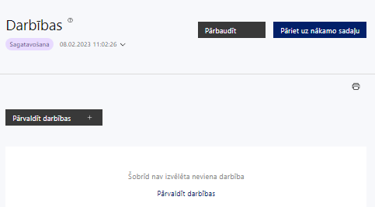 | Izmantojot funkciju “Pārvaldīt darbības” izvēlas projekta darbības

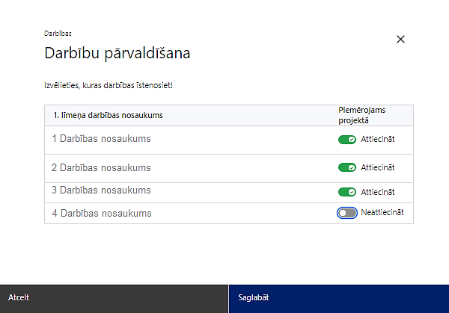 | No pasākuma definētajām darbībām izvēlās projektā plānotās darbības, veicot atzīmi “Attiecināt”.

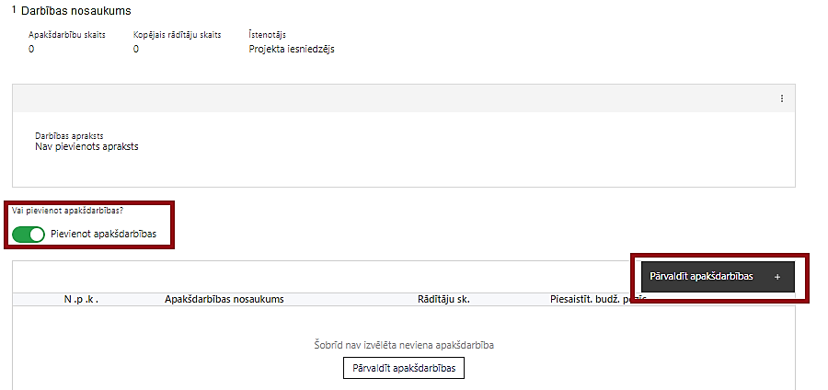  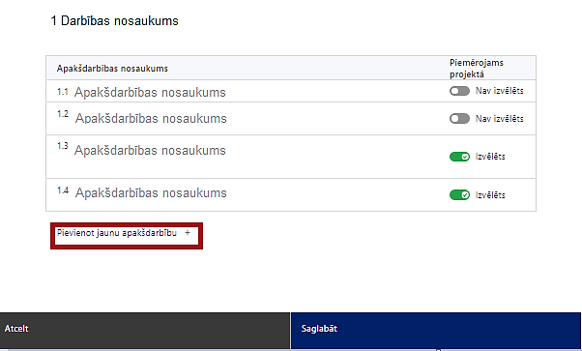  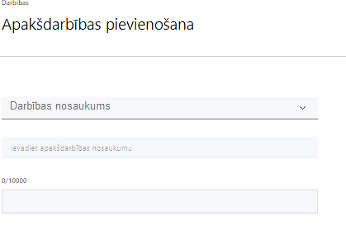  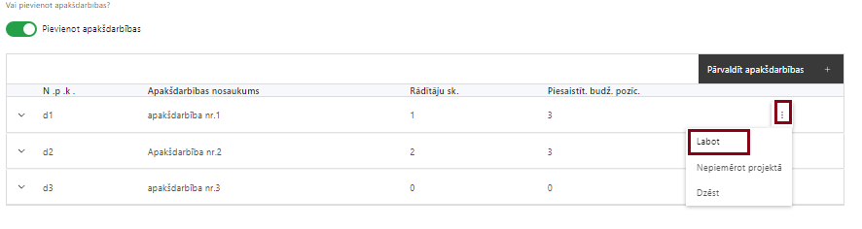 | Nepieciešamības gadījumā definē jaunu apakšdarbību, veicot atzīmi “Pievienot apakšdarbības”.  No attiecīgajai darbībai definētajām apakšdarbībām (ja attiecināms), veicot atzīmi “Izvēlēts”, izvēlas attiecīgās apakšdarbības, kuras tiks īstenotas projektā.  Ja nepieciešams, tad attiecīgajai darbībai izveido papildu apakšdarbību, veicot atzīmi “Pievienot apakšdarbību”, norādot attiecīgās apakšdarbības nosaukumu, sniedzot tās aprakstu un nosakot plānotos rezultātus.  Izmantojot funkciju “Labot”, pievieno darbības/ apakšdarbības aprakstu.

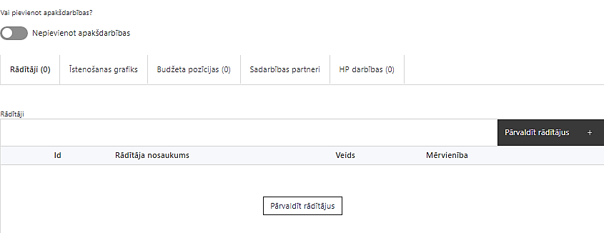 | Izveidotajām darbībām/apakšdarbībām:  - apakšsadaļā “Rādītāji” atzīmē rādītājus, kuri attiecas uz konkrēto darbību, un/vai pievieno darbības rezultātu, tā mērvienību un skaitu (izmantojot funkciju “Labot”);  - apakšsadaļā “Īstenošanas grafiks” attiecīgajai darbībai/apakšdarbībai, izmantojot funkcionalitāti norāda atbilstošo īstenošanas periodu;  - apakšsadaļā “Budžeta pozīcijas” automātiski tiek ielasītas sadaļā “Projekta budžeta kopsavilkums” piesaistītās projekta budžeta pozīcijas (izmaksas).  - Izmaksu pozīciju piesaistīšana sadaļā “Budžeta kopsavilkums” jāveic, attiecīgajai izmaksu pozīcijai kolonnā “Projekta darbības numurs” izvēloties attiecīgās definētās darbības numuru/ nosaukumu  - apakšsadaļā “Sadarbības partneri” ievada informāciju par piesaistīto sadarbības partneri (ja attiecināms).  Izvēlas:  - Nav sadarbības partneris;  - Kopā ar sadarbības partneri;  - Sadarbības partneris.  Sadarbības partneri var piesaistīt, izmantojot funkciju “Pārvaldīt partnerus”.  - Informācijai par sadarbības partneri ir jābūt ievadītai sadaļā “Sadarbības partneri” pirms sadarbības partnera piesaistīšanas attiecīgajai darbībai vai apakšdarbībai.

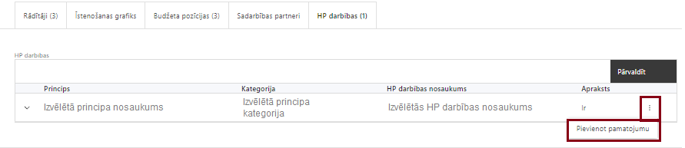 | - apakšsadaļā “HP darbības” atzīmē HP “Nenodarīt būtisku kaitējumu”, HP “Klimatdrošināšana” un HP “VINPI” darbības, kas tiks īstenotas līdz ar projekta darbību/apakšdarbību (ja attiecināms).  Izmantojot funkciju “Pievienot pamatojumu”, pievieno izvēlētās HP “Nenodarīt būtisku kaitējumu”, HP “Klimatdrošināšana” un HP “VINPI” darbības aprakstu, norādot un raksturojot konkrētas aktivitātes, kas tiks īstenotas attiecīgās darbības/ apakšdarbības ietvaros.

SADAĻA – RĀDĪTĀJI

Šajā sadaļā projekta iesniedzējs nosaka projekta ietvaros sasniedzamo rādītāju
- atbilstoši MK noteikumu 13.1. apakšpunktā noteiktajam rādītājam – pašvaldību skaitu, kas attīsta viedo risinājumu pašvaldību autonomo funkciju īstenošanā un pašvaldības pakalpojumu nodrošināšanā;
- atbilstoši MK noteikumu 13.2. apakšpunktā noteiktajam rādītājam – pakalpojuma izmaksu uz vienu klientu (euro) vai enerģijas patēriņa (megavatstundās), vai laika patēriņa (stundās) samazinājumu.
Tiek noteikti divi HP “VINPI” rādītāji atbilstoši sadaļā “Darbības” norādītajām specifiskajām HP “VINPI” darbībām (piemēram, HP “VINPI” rādītājs VINP09 “Digitālo pakalpojumu vai programmu skaits, kur ir veikta informācijas pielāgošana specifisko lietotāju grupām (personām ar redzes, dzirdes un garīga rakstura traucējumiem)” un VINP012 “Objektu skaits, kuros ERAF/KF ieguldījumu rezultātā ir nodrošināta vides un informācijas pieejamība”).

Projekta rādītājus sadaļā “Darbības” sasaista ar projekta darbībām, tādējādi norādot, ar kādām darbībām rādītāji tiks sasniegti.

- Finansējuma saņēmējam būs pienākums sniegt informāciju sadarbības iestādei par sasniegto rādītāju, iesniedzot pēdējo maksājuma pieprasījumu par visu projekta periodu.

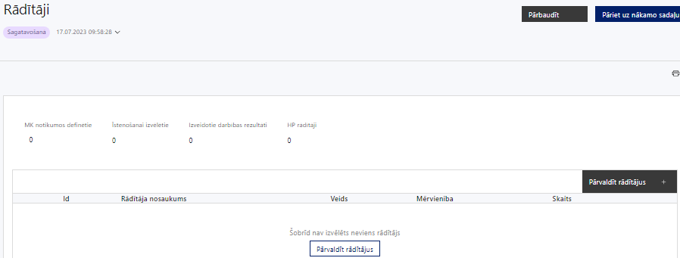

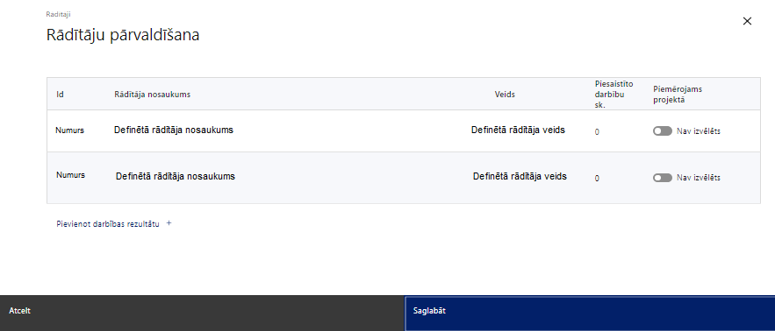

SADAĻA - VALSTS ATBALSTS

Jautājumi par finansējuma saņēmēju
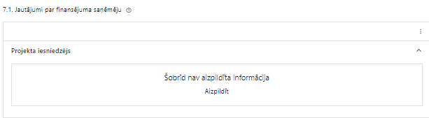 | Izmanto funkciju “Labot” vai “Aizpildīt”

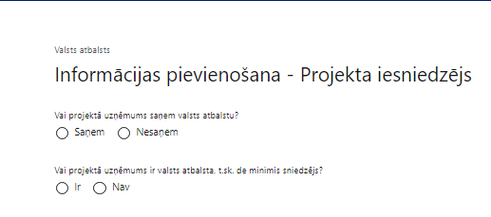 | Vai projektā projekta iesniedzējs saņem valsts atbalstu?  Izvēlnē atzīmē atbilstošo:  - saņem  - nesaņem  Izvēlnē atzīmē “saņem”, ja projekta iesniegumā ir plānotas projekta iesniedzēja darbības, kurām piemēro komercdarbības atbalstu atbilstoši MK noteikumu 52.¹ punktam (Komisijas 2011. gada 20. decembra lēmums Nr. 2012/21/ES par Līguma par Eiropas Savienības darbību 106. panta 2. punkta piemērošanu valsts atbalstam attiecībā uz kompensāciju par sabiedriskajiem pakalpojumiem dažiem uzņēmumiem, kuriem uzticēts sniegt pakalpojumus ar vispārēju tautsaimniecisku nozīmi.).
Vai projektā finansējuma saņēmējs ir valsts atbalsta, t.sk. de minimis sniedzējs?
Izvēlnē atzīmē atbilstošo:
- ir
- nav
Izvēlnē atzīmē “nav”.
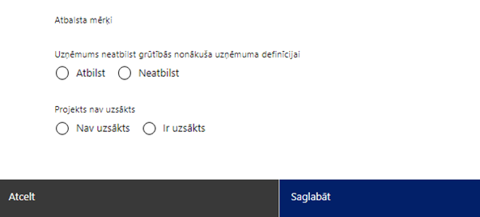 | Valsts atbalsta instruments  Izvēlnē atzīmē atbilstošo  Izvēlnē izvēlas:  - tiešais maksājums no valsts vai pašvaldības budžeta (subsīdija vai dotācija)”, jo valsts atbalsts pasākuma ietvaros tiek sniegts granta veidā.
Atbalsta mērķi
Izvēlnē atzīmē atbilstošo

Izvēlnē izvēlas atbalsta mērķi atbilstoši projektā paredzētajām projekta iesniedzēja darbībām:
- Eiropas Komisijas 2011.gada 20. decembra lēmumu Nr. 2012/21/ES par līguma par Eiropas Savienības darbību 106. panta 2. punkts.

Uzņēmums neatbilst grūtībās nonākuša uzņēmuma definīcijai
Izvēlnē atzīmē atbilstošo:
- atbilst
- neatbilst

Izvēlnē atzīmē “neatbilst”, ja projekta iesniedzējs neatbilst regulas Nr. 651/2014 2. panta 18. punktā paredzētajām situācijām.

- Atbilstoši MK noteikumu 52.⁶ punktam ūdenssaimniecības vai siltumapgādes sabiedrisko pakalpojumu sniedzējs nevar pretendēt uz atbalsta saņemšanu, ja tas atbilst grūtībās nonākuša komersanta statusam. Tādējādi, ja izvēlnē ir jānorāda, ka projekta iesniedzējs “atbilst” grūtībās nonākuša uzņēmuma definīcijai, projekta iesniegums ir noraidāms.
Projekts nav uzsākts:
Izvēlnē atzīmē atbilstošo:
- nav uzsākts
- ir uzsākts

Izvēlnē atzīmē “nav uzsākts”, ja projekta iesniedzēja darbības/apakšdarbības, nav uzsāktas līdz projekta iesnieguma iesniegšanas dienai.

Jautājumi par sadarbības partneri (attiecināms, ja projekta iesniedzējs norādīja sadarbības partneri)
Punktu par partneri var aizpildīt tikai tad, kad sadarbības partneris ir pievienots sadaļā “Sadarbības partneris”.

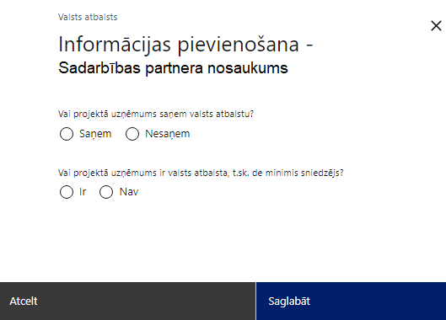 | Vai projektā uzņēmums saņem valsts atbalstu?  Izvēlnē atzīmē atbilstošo:  - saņem  - nesaņem  Izvēlnē atzīmē “nesaņem”, ja projekta iesniegumā ir plānotas sadarbības partneris, kuram nepiemēro komercdarbības atbalstu.  Izvēlnē atzīmē “saņem”, ja projekta iesniegumā ir plānotas sadarbības partnera darbības, kurām piemēro komercdarbības atbalstu.  Izvēlnē atzīmē “saņem”, ja projekta iesniegumā ir plānotas sadarbības partnera darbības, kurām piemēro komercdarbības atbalstu atbilstoši MK noteikumu 52.¹ punktam (Komisijas 2011. gada 20. decembra lēmums Nr. 2012/21/ES par Līguma par Eiropas Savienības darbību 106. panta 2. punkta piemērošanu valsts atbalstam attiecībā uz kompensāciju par sabiedriskajiem pakalpojumiem dažiem uzņēmumiem, kuriem uzticēts sniegt pakalpojumus ar vispārēju tautsaimniecisku nozīmi.).
Vai projektā uzņēmums ir valsts atbalsta, t.sk. de minimis sniedzējs?
Izvēlnē atzīmē atbilstošo:
- ir
- nav

Izvēlnē atzīmē “nav”.
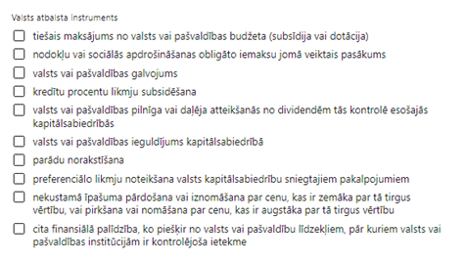 | Valsts atbalsta instruments  Izvēlnē atzīmē atbilstošo  Izvēlnē “Valsts atbalsta instruments” norāda “tiešais maksājums no valsts vai pašvaldības budžeta (subsīdija vai dotācija)”, )”, jo valsts atbalsts pasākuma ietvaros tiek sniegts granta veidā.
Atbalsta mērķi
Izvēlnē atzīmē atbilstošo

Izvēlnē izvēlas atbalsta mērķi atbilstoši projektā paredzētajām sadarbības partnera darbībām:
- Eiropas Komisijas 2011.gada 20.decembra lēmumu Nr. 2012/21/ES par līguma par Eiropas Savienības darbību 106. panta 2. punkts.
Uzņēmums neatbilst grūtībās nonākuša uzņēmuma definīcijai
Izvēlnē atzīmē atbilstošo:
- atbilst
- neatbilst

Izvēlnē atzīmē “neatbilst”, ja sadarbības partneris neatbilst regulas Nr. 651/2014 2. panta 18. punktā paredzētajām situācijām.

Atbilstoši MK noteikumu 52.⁶ punktam ūdenssaimniecības vai siltumapgādes sabiedrisko pakalpojumu sniedzējs nevar pretendēt uz atbalsta saņemšanu, ja tas atbilst grūtībās nonākuša komersanta statusam. Tādējādi, ja izvēlnē ir jānorāda, ka projekta iesniedzējs “atbilst” grūtībās nonākuša uzņēmuma definīcijai, projekta iesniegums ir noraidāms.
Projekts nav uzsākts:
Izvēlnē atzīmē atbilstošo:
- nav uzsākts
- ir uzsākts

Izvēlnē atzīmē “nav uzsākts”, ja sadarbības partnera darbības nav uzsāktas līdz projekta iesnieguma iesniegšanai sadarbības iestādē.

SADAĻA – SADARBĪBAS PARTNERI

Šo sadaļu projekta iesniedzējs aizpilda, ja atbilstoši MK noteikumu 27. punktam ir plānots piesaistīt sadarbības partneri – pašvaldību, pašvaldības izveidotu iestādi, plānošanas reģionu vai pašvaldības kapitālsabiedrību, kas veic pašvaldības deleģēto pārvaldes uzdevumu vai ar kuru ir noslēgts pakalpojumu līgums par ūdenssaimniecības vai siltumapgādes sabiedrisko pakalpojumu sniegšanu.

Ja projekta īstenošanai tiek piesaistīts vairāk nekā viens partneris, tabulu aizpilda par katru partneri, turpinot numerāciju uz priekšu.

Ja sadarbības partneris ir pašvaldības aģentūra, kas ir ūdenssaimniecības vai siltumapgādes sabiedrisko pakalpojumu sniedzējs, norāda atsauci uz pašvaldības izdotajiem saistošajiem noteikumiem par ūdenssaimniecības vai siltumapgādes sabiedrisko pakalpojumu sniegšanu atbilstoši MK noteikumu 52.¹3. apakšpunktam.

Ja attiecināms, atbilstoši MK noteikumu 52.² punktam sniedz informāciju par papildpakalpojumiem projekta ietvaros attīstītajā ar nesaimniecisko darbību saistītā infrastruktūrā projekta ieviešanas gaitā un uzraudzības periodā, kas atbilst pamatlīdzekļu amortizācijas periodam. Ar parastajiem papildpakalpojumiem saprot tādus pakalpojumus infrastruktūrā, kurus galvenokārt izmanto tikai ar nesaimniecisko darbību saistītās infrastruktūras apmeklētāji un kuriem pašiem par sevi nebūs ietekmes uz tirdzniecību un konkurenci Eiropas Savienības iekšējā tirgū.

Ar sadarbības partneri ir noslēgts sadarbības līgums, ievērojot 2023. gada 13. jūlija MK noteikumos Nr. 408 “Kārtība, kādā Eiropas Savienības fondu vadībā iesaistītās institūcijas nodrošina šo fondu ieviešanu 2021.–2027. gada plānošanas periodā” noteiktās minimālās prasības par informāciju, kas finansējuma saņēmējam jāiekļauj sadarbības līgumā, un līgums tiek pievienots projekta iesniegumam.

- Finansējuma saņēmējs ir atbildīgs par sadarbības partnera pienākumu izpildi projekta īstenošanā un sadarbības partneru īstenotajām funkcijām projektā, tai skaitā novēršot dubultā finansējuma risku un nodrošinot demarkāciju ar citiem līdzīgiem vai saistītiem projektiem, nodrošina interešu konflikta neesamību. Tai skaitā, pārliecinās, ka īstenojot projektu, sadarbības partneris nodrošina:
- datu uzkrāšanu par MK noteikumu 13.punktā minēto rādītāju sasniegšanu;
- datu uzkrāšanu par horizontālā principa “Vienlīdzība, iekļaušana, nediskriminācija un pamattiesību ievērošana” ievērošanu un projekta ietekmi uz horizontālo principu rādītājiem (ja attiecināms).

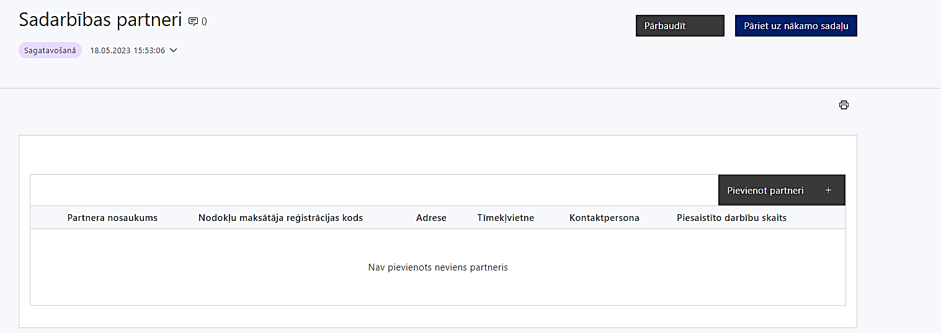 | Izmantojot funkciju “Pievienot partneri”, pievieno informāciju par projekta iesniedzēja sadarbības partneriem, norādot to valstisko piederību, reģistrācijas numuru, veidu, nosaukumu, adresi, tīmekļa vietni (pēc izvēles), kontaktpersonas vārdu, uzvārdu, telefona numuru, e-pastu, piesaistīto darbību skaitu un saistītās darbības.
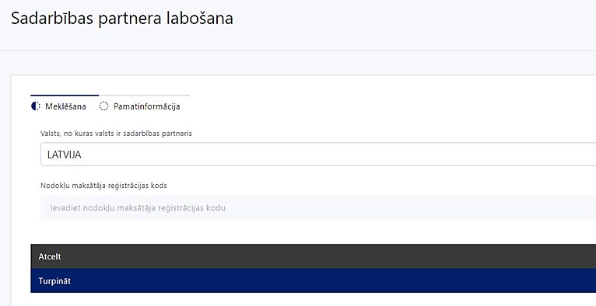  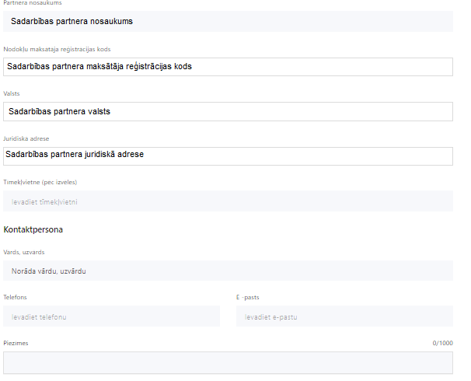 | Valsts  Izvēlnes lauks  Izvēlas sadarbības partnera reģistrācijas valsti
Reģistrācijas numurs/personas kods
Ievada informāciju
Norāda sadarbības partnera reģistrācijas numuru.

Pēc reģistrācijas numura ievadīšanas datu laukos “Partnera nosaukums” un “Juridiskā adrese” informācija tiek ielasīta automātiski.
- Projekta iesniedzēja pienākums ir pārliecināties par šīs informācijas atbilstību.
Projekta partnera veids
Vērtība tiek ielasīta automātiski
Tīmekļvietne (pēc izvēles)
Ievada informāciju
Pēc izvēles norāda sadarbības partnera tīmekļvietni
Vārds Uzvārds
Ievada informāciju
Sniedz informāciju par kontaktpersonu
Telefons
Ievada informāciju
Sniedz informāciju par kontaktpersonas telefona numuru
E-pasts
Ievada informāciju
Sniedz informāciju par kontaktpersonas saziņas e-pasta adresi
Piesaistīto darbību skaits
Vērtība tiek ielasīta automātiski
Saistītās darbības
Tiek attēlots saraksts ar darbībām, kuru īstenotājs ir sadarbības partneris. Katrs darbības ieraksts ir kā saite uz attiecīgo darbību vai apakšdarbību blokā “Darbības”, iekavās aiz darbības ieraksta tiek norādīts kas ir darbības īstenotājs.
Lai piesaistītu sadarbības partnera ierakstu darbībai vai apakšdarbībai ir jāatver bloks “Darbības” un vēlamās darbības cilnē “Sadarbības partneri”, partneru pārvaldīšanā ir jāieslēdz pārslēgs “Attiecināt” pie atbilstošā sadarbības partnera ieraksta.

SADAĻA – ĪSTENOŠANAS GRAFIKS

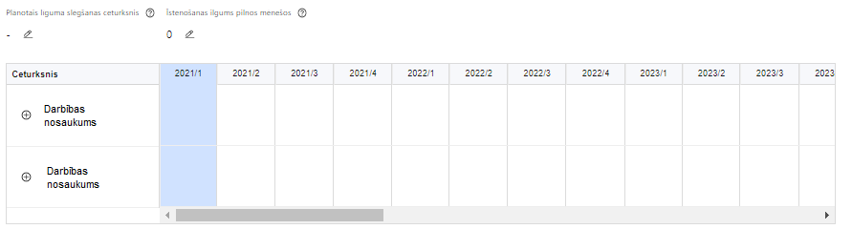 | Lai izveidotu projekta īstenošanas grafiku, norāda plānoto vienošanās/līguma slēgšanas ceturksni, īstenošanas ilgumu pilnos mēnešos un precizē projekta darbību/apakšdarbību īstenošanas periodu

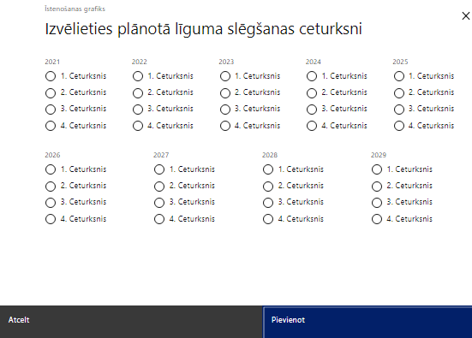 | Izmantojot ikonu , atver modālo logu ceturkšņa izvēlei, kur atzīmē vienu izvēles lauku (ceturksni)  Paredzot plānoto vienošanās/līguma slēgšanas ceturksni, ņem vērā projekta iesnieguma iesniegšanas datumu, tā vērtēšanai un lēmuma par projekta iesnieguma apstiprināšanu pieņemšanai nepieciešamo laiku.

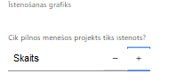 | Izmantojot ikonu , atver modālo logu ar manuāli aizpildāmu ciparu lauku, kura maksimālā pieļaujamā vērtība ir 96. Aiz lauka ir pieejamas ikonas + un -, kuras ļauj samazināt vai palielināt lauka vērtību par 1.  Norāda plānoto kopējo projekta īstenošanas ilgumu pilnos mēnešos pēc vienošanās/līguma par projekta īstenošanu noslēgšanas, nepārsniedzot termiņu - 2029. gada 31. decembri.

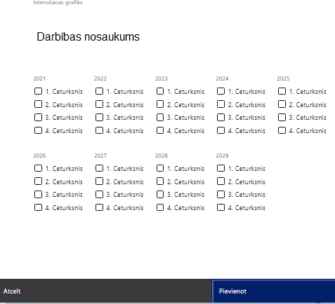 | Īstenošanas grafikā, noklikšķinot uz ikonas , pirms vēlamās darbības vai apakšdarbības, ir iespējams atzīmēt/precizēt vēlamos darbības vai apakšdarbības īstenošanas ceturkšņus.  Ja projekta darbības īstenošana ir uzsākta pirms vienošanās/līguma par projekta īstenošanu slēgšanas, projekta darbības aprakstā norāda informāciju par darbībām/apakšdarībām, kas veiktas vai plānotas pirms vienošanās/līguma par projekta īstenošanu slēgšanas, un to uzsākšanas datumu.

SADAĻA – FINANSĒJUMA SADALĪJUMS PA AVOTIEM

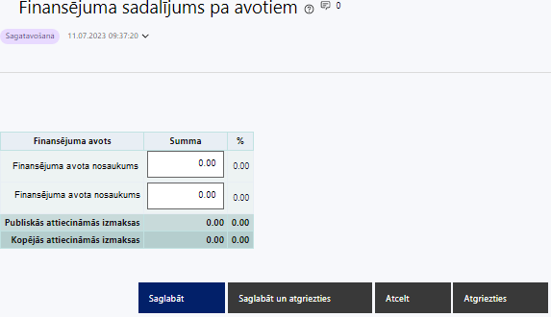 | Finansējuma avots  automātiski tiek attēloti pasākuma projektu iesniegumu atlases kārtā paredzētie finansējuma avoti  Finansējuma summa  Ievada projektā paredzēto finansējuma summu katram finansēšanas avotam  Norāda finansējuma apmēru, nepārsniedzot MK noteikumu 19. un 21. punktā noteikto finansējuma apmēru un intensitāti pa finansējuma avotiem.  Publisko un kopējo attiecināmo izmaksu summa  Tiek aprēķināta automātiski tāpat kā finansējuma apjoma procentuālais lielums konkrētajam finansējuma avotam pa visu projekta īstenošanas laiku.  Projekta minimālais attiecināmo izmaksu apmērs nav mazāks par 200 000 euro (ieskaitot), un projektam pieejamais maksimālais ERAF finansējums ir 3 105 900 euro, kas ir arī katra plānošanas reģiona atlases sākumā pieejamais ERAF finansējums.

SADAĻA – PROJEKTA BUDŽETA KOPSAVILKUMS

Šajā sadaļā izmaksu pozīcijas ir norādītas atbilstoši MK noteikumu 36., 37., 38., 39., 40., 41. un 42. punktam.

Plānojot attiecināmās izmaksas, jāņem vērā MK noteikumos noteiktās izmaksu pozīcijas, to piemērošanas un apmēra ierobežojumi, kā arī:
- “Vadlīnijas attiecināmo izmaksu noteikšanai Eiropas Savienības kohēzijas politikas programmas 2021.-2027. gada plānošanas periodā”;
- “Vadlīnijas par vienkāršoto izmaksu izmantošanas iespējām un to piemērošana Eiropas Savienības kohēzijas politikas programmas 2021.–2027. gadam ietvaros”.
Šajā sadaļā projekta iesniedzējs:
- iekļauj tikai tās izmaksas, kuras paredzēts segt no projekta finansējuma, tas ir, no ERAF un pašvaldības budžeta finansējuma, un kuru lietderība un plānotais izmaksu apmērs ir pamatots (sadaļā “Darbības” un pievienotajos izmaksu apmēru pamatojošajos dokumentos);
- definētajām izmaksu pozīcijām, izmantojot pirms budžeta pozīcijas koda esošo simbolu , var izveidot zemāka līmeņa izmaksu apakšpozīcijas detalizētākai izmaksu pozīciju atspoguļošanai. Ja tiek veidotas zemāka līmeņa izmaksu pozīcijas, tad:
- kolonnā “Nosaukums” attiecīgajai izmaksu pozīcijai definē nosaukumu, kas raksturo iekļautās izmaksas;
- kolonna “Izmaksu veids” tiks aizpildīta automātiski;
- kolonnā “Daudzums” norāda atbilstošu skaitlisku lielumu, piemēram, pasākumu, izstrādāto dabas aizsardzības plānu skaitu u.tml.;
- kolonnā “Mērvienība” norāda atbilstošu mērvienības nosaukumu.
- Kolonnās “Daudzums” un “Mērvienība” norādītā informācija nedrīkst būt pretrunā ar projekta iesnieguma sadaļās “Darbības” un “Rādītāji” norādīto informāciju;
- kolonnā “Projekta darbības Nr.” izvēlas un norāda atsauci uz projekta darbību vai apakšdarbību, uz kuru šīs izmaksas attiecināmas, nodrošinot, ka izmaksas loģiski izriet no projekta darbībām. Ja izmaksas attiecināmas uz vairākām projekta darbībām vai apakšdarbībām, tad norāda visas;
- kolonnā “Attiecināmās izmaksas” norāda attiecīgās izmaksas euro ar diviem cipariem aiz komata.
- kolonnā “t.sk. PVN” attiecīgajai izmaksu pozīcijai (attiecināms, ja šai izmaksu pozīcijai tiek piemērots PVN) norāda plānoto PVN apmēru. Saskaņā ar MK noteikumu 39. punktā noteikto PVN, kas tiešā veidā saistīts ar projektu, uzskatāms par attiecināmām izmaksām, ja projekta iesniedzējs to nevar atgūt atbilstoši normatīvajiem aktiem nodokļu jomā.
- Gadījumā, ja izmaksu pozīcijā vai apakšpozīcijā iekļautās PVN izmaksas neveido 21% no izmaksām, tad projekta iesnieguma “Projekta finansiālā kapacitāte” sniedz informāciju, kas pamato projektā iekļauto PVN apjomu.

Papildus jāņem vērā, ka projekta izmaksas ir attiecināmas no 2023. gada 1. janvāra, izņemot MK noteikumu 36.1. apakšpunktā minētās projektu pamatojošās dokumentācijas sagatavošanas izmaksas, kas ir attiecināmas, ja tās veiktas pēc 2021. gada 1. janvāra.

Projektu pamatojošās dokumentācijas sagatavošanas izmaksas - budžeta apakšpozīcijas Nr. 7.1., 7.2., 7.3. un budžeta pozīcijas Nr. 11. - kopā nepārsniedz 10 % no projekta kopējām attiecināmajām izmaksām atbilstoši MK noteikumu 36.1. apakšpunktā noteiktajam.

Izmaksas ir attiecināmas, ciktāl tās saistītas ar MK noteikumu 33.1. apakšpunktā minētā viedā risinājuma attīstīšanu vai nepieciešamas viedā risinājuma ieviešanai produktīvajā darbībā.

Budžeta pozīcijas kods | Nosaukums | Izmaksu veids | Vienas vienības izmaksu pielieto-jums | Daudzums | Mērvienība | Projekta darbības numurs | Attiecināmā summa | % | t.sk. PVN
1. | Projekta izmaksas saskaņā ar izmaksu vienoto likmi
1.1. | Projekta vadības personāla izmaksas  Atbilstoši MK noteikumu 36.9. apakšpunktam | tiešās | ir |  |  |  | 10% no pozīciju Nr. 6, Nr. 7., Nr. 10, Nr. 11 un Nr. 13 summas
1.2. | Projekta netiešās attiecināmās izmaksas  Atbilstoši MK noteikumu 37. punktam | netiešās | ir |  |  |  | 15% no apakšpozīcijas Nr. 1.1.
6. | Materiālu, aprīkojuma un iekārtu izmaksas
6.1. | Materiālu un izejvielu izmaksas
6.1.1. | Materiālu (piemēram, fizikālie, bioloģiskie, ķīmiskie un citi materiāli) iegādes un piegādes izmaksas  Atbilstoši MK noteikumu 36.5. apakšpunktam | tiešās
6.2. | Aprīkojuma un iekārtu izmaksas
6.2.1. | Instrumentu, iekārtu un to aprīkojuma iegādes, piegādes, uzstādīšanas vai nomas izmaksas  Atbilstoši MK noteikumu 36.3. apakšpunktam | tiešās
6.2.2. | Datorprogrammu licenču iegādes vai tehniskās nomas izmaksas  Atbilstoši MK noteikumu 36.4. apakšpunktam | tiešās
7. | Būvniecības izmaksas
7.1. | Projektēšanas izmaksas  Atbilstoši MK noteikumu 36.1.1. un 36.1.2. apakšpunktam | tiešās
7.2. | Autoruzraudzības izmaksas  Atbilstoši MK noteikumu 36.1.3. apakšpunktam | tiešās
7.3. | Būvuzraudzības izmaksas  Atbilstoši MK noteikumu 36.1.3. apakšpunktam | tiešās
7.4. | Būvdarbu izmaksas (infrastruktūra - ceļu, dzelzceļu, ūdensvadu, kanalizācijas, interneta utt., tai skaitā labiekārtošanas izmaksas)  Atbilstoši MK noteikumu 36.7. apakšpunktam | tiešās
7.5. | Būvdarbu izmaksas (ēkas), tai skaitā labiekārtošanas izmaksas  Atbilstoši MK noteikumu 36.7. apakšpunktam | tiešās
10. | Komunikācijas un vizuālās identitātes prasību nodrošināšanas pasākumu izmaksas
10.1. | Informācijas un publicitātes pasākumu izmaksas  Ar projekta darbībām tieši saistīto pasākumu izmaksas atbilstoši MK noteikumu 36.8. apakšpunktam | tiešās
11. | Projekta iesnieguma un to pamatojošās dokumentācijas sagatavošanas izmaksas
11.1. | Ietekmes uz vidi izvērtējuma izmaksas  Atbilstoši MK noteikumu 36.1.4. apakšpunktam | tiešās
11.2. | Vides pieejamības konsultāciju izmaksas  Atbilstoši MK noteikumu 36.1.5. apakšpunktam | tiešās
11.3. | Latvijas Zinātnes padomes zinātniskās ekspertīzes izmaksas  Atbilstoši MK noteikumu 36.1.6. apakšpunktam | tiešās
11.4. | Energosertifikācijas un energoaudita izmaksas  Atbilstoši MK noteikumu 36.1.7. apakšpunktam | tiešās
11.5. | Informācijas un komunikācijas tehnoloģiju risinājumu projektējuma izstrādes un ieviešanas autoruzraudzības izmaksas  Atbilstoši MK noteikumu 36.1.8. apakšpunktam | tiešās
13. | Pārējās projekta īstenošanas izmaksas
13.1. | Viedā risinājuma iegādes vai attīstīšanas un uzstādīšanas, tai skaitā ieregulēšanas un testēšanas, izmaksas  Pakalpojumu līgumu izmaksas atbilstoši MK noteikumu 36.2. apakšpunktam | tiešās
13.2. | Viedā risinājuma ieviešanai produktīvajā darbībā nepieciešamās informācijas un komunikācijas tehnoloģiju preču un pakalpojumu iegādes izmaksas  Pakalpojumu līgumu izmaksas MK noteikumu 36.6. apakšpunktā minētajām atbalstāmajām darbībām, kas ietver:  - digitalizācijas un informācijas pārvaldības pakalpojumu iegādes izmaksas (36.6.1. apakšpunkts);  - analogo datu digitalizācijas un datu importa un migrācijas izmaksas (36.6.2. apakšpunkts);  - sērijveida programmatūras un informācijas sistēmas iegādes, izstrādes, uzstādīšanas, konfigurācijas un uzturēšanas atbalsta atjauninājumu izmaksas licenču vai programmatūras darbības periodā, kas nepārsniedz piecus gadus (36.6.3. apakšpunkts);  - informācijas sistēmas lietotāju apmācību izmaksas, ciktāl tās attiecināmas uz viedā risinājuma ieviešanu produktīvajā darbībā un tā darbības nodrošināšanu (36.6.4. apakšpunkts). | tiešās |  |  |  |  | Nepārsniedz 50 % no projekta kopējām attiecināmajām izmaksām
15. | Neparedzētie izdevumi  Atbilstoši MK noteikumu 38. punktam nepārsniedz 5 % no projekta kopējām tiešajām attiecināmajām izmaksām.

SADAĻA - OBLIGĀTIE PIELIKUMI

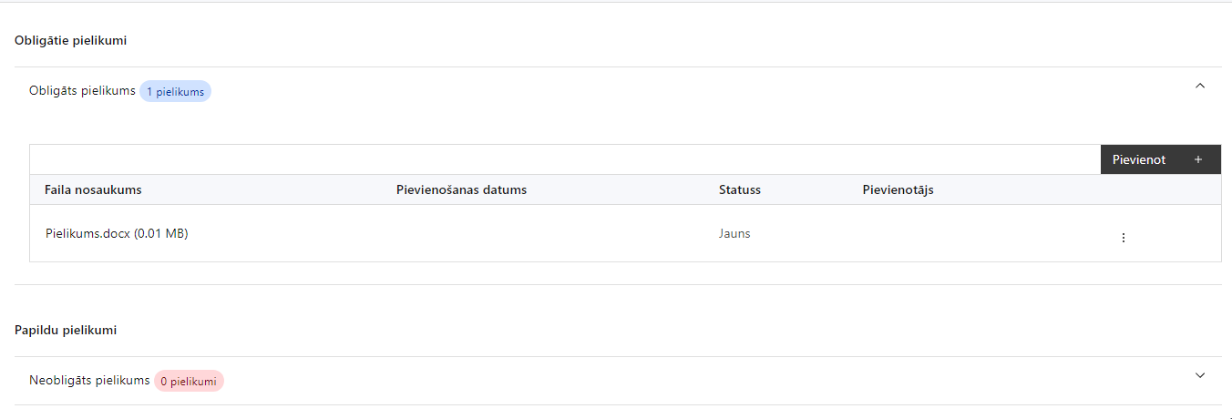

Obligātie pielikumi, kas jāpievieno:
- projekta budžeta (projekta iesnieguma sadaļā “Projekta budžeta kopsavilkums”) norādīto izmaksu apmēru pamatojošie dokumenti, izņemot izmaksas, kas tiek segtas, piemērojot vienoto izmaksu likmi. Informāciju var pamatot ar, piemēram, publiski pieejamu avotu par preču vai pakalpojumu cenām norādīšanu, provizorisku tirgus izpēti, noslēgtiem nodomu protokoliem vai līgumiem (ja attiecināms) u.c. informāciju;
- projekta iesniedzēja un sadarbības partnera pašvaldības domes lēmums par līdzfinansējuma piešķiršanu projekta īstenošanai;
- projekta iesniedzēja un sadarbības partnera (ja attiecināms) pakalpojuma (kas izriet no pašvaldības autonomās funkcijas) enerģijas patēriņa (MWh) vai laika (h), vai izmaksu uz vienu klientu (euro) projekta īstenošanas jomā aprēķins un aprēķinu pamatojošie dokumenti (piemēram, energosertifikāts, rēķini, cenrāži, atskaites, sistēmas izraksti, dienesta atskaites vai citi pārskati, kuros tiek fiksēti uzskaites ierīču dati vai avoti, kas ir pārbaudāmi (pārbaudot avotu ticamību) un izsekojami pirms projekta iesnieguma iesniegšanas un pēc projekta pabeigšanas);
- Latvijas Zinātnes padomes atzinums, ka projekta ideja ir vērtējama kā inovatīvs risinājums.

Papildu pielikumi (pievienojami, ja attiecināms):
- inovatīva risinājuma iepirkumu pamatojošie dokumenti, piemēram, tirgus izpētes dokumenti vai citi iepirkumu pamatojošie dokumenti, piemēram, tehniskā specifikācija (attiecināms, ja projektā paredzēts īstenot inovatīvu risinājumu iepirkumu);
- atzinums par informācijas sistēmas, informācijas un komunikācijas tehnoloģiju risinājuma vai pakalpojuma attīstības aktivitātes saskaņošanu, kas apliecina atbilstību normatīvajiem aktiem par Valsts informācijas sistēmu vai institūcijas informācijas sistēmu un to darbībai nepieciešamo informācijas un komunikācijas tehnoloģiju resursu un pakalpojumu attīstību un likvidēšanas uzraudzību, kā arī valsts informācijas sistēmu vai institūcijas informācijas sistēmu vispārējām tehniskajām un drošības prasībām (attiecināms, ja projektā tiek plānota informācijas un komunikācijas tehnoloģiju risinājuma izveidošana un attīstība);
- plānošanas reģiona attīstības programma (attiecināms, ja informācija nav pieejama plānošanas reģiona tīmekļa vietnē vai projekta iesniegumā nav iespējams norādīt tīmekļa vietnes adresi, kur pieejama plānošanas reģiona attīstības programma);
- dokumenti, kas apliecina projekta iesniedzēja un sadarbības partnera, ja tāds projektā ir paredzēts, īpašuma vai valdījuma tiesības uz nekustamo īpašumu, intelektuālo īpašumu vai cita veida īpašumu, kurā plānots īstenot projekta darbības (ja attiecināms un ja informācija par minētajām tiesībām nav pieejama publiskajos reģistros);
- projektā paredzēto būvniecības darbību gatavības stadijas apliecinoši dokumenti (attiecināms, ja projektā plānotas būvniecības darbības): sagatavots projektēšanas uzdevums par būvniecības ieceres dokumentu sagatavošanu vai iesniegta būvvaldes izziņa, kas apliecina, ka iepriekš minētie dokumenti nav nepieciešami, un indikatīva būvdarbu izmaksu aplēse (tāme);
- līgums par savstarpējo sadarbību projekta īstenošanas laikā, ievērojot Ministru kabineta 2023. gada 13. jūlija noteikumos Nr. 408 “Kārtība, kādā Eiropas Savienības fondu vadībā iesaistītās institūcijas nodrošina šo fondu ieviešanu 2021.–2027. gada plānošanas periodā” noteiktās minimālās prasības par informāciju, kas finansējuma saņēmējam jāiekļauj sadarbības līgumā (attiecināms, ja projektā tiek piesaistīts sadarbības partneris);
- vispārējas tautsaimnieciskas nozīmes pakalpojuma pilnvarojuma uzlicēja (pašvaldības) apliecinājumu par atlīdzības (kompensācijas) maksājumu kontroli un pārskatīšanu, kā arī atlīdzības (kompensācijas) maksājumu pārmaksas novēršanu un atgūšanu, ievērojot Eiropas Savienības līmenī noteikto pārbaužu regularitāti, bet ne retāk kā reizi trijos gados un pilnvarojuma akta darbības perioda beigās atbilstoši nolikuma 4. pielikuma formai (attiecināms, ja projekta iesniedzējs vai sadarbības partneris ir ūdenssaimniecības vai siltumapgādes sabiedrisko pakalpojumu sniedzējs);
- apliecinājums, ka saimnieciskās darbības veicējs neatbilst grūtībās nonākuša saimnieciskās darbības veicēja pazīmēm, atbilstoši nolikuma 5. pielikuma formai (attiecināms, ja projekta sadarbības partneris ir ūdenssaimniecības vai siltumapgādes sabiedrisko pakalpojumu sniedzējs);
- starp projekta iesniedzēju vai sadarbības partneri un pašvaldību noslēgts pakalpojuma līgums par ūdenssaimniecības vai siltumapgādes sabiedrisko pakalpojumu sniegšanu, kas satur vismaz šādu informāciju (attiecināms, ja projekta iesniedzējs vai sadarbības partneris ir pašvaldības kapitālsabiedrība - ūdenssaimniecības vai siltumapgādes sabiedrisko pakalpojumu sniedzējs),:
    - konkrētus sniedzamos ūdenssaimniecības vai siltumapgādes sabiedriskos pakalpojumus;
    - prasības ūdenssaimniecības vai siltumapgādes sabiedrisko pakalpojumu sniedzējam par nepieciešamā tehniskā aprīkojuma uzturēšanu un atjaunošanu, lai nodrošinātu minēto pakalpojumu izpildi saskaņā ar katram konkrētajam pakalpojumam izvirzītajām prasībām;
    - līguma darbības laiku, kas nav īsāks par pieciem gadiem un nepārsniedz 10 gadus;
    - ūdenssaimniecības vai siltumapgādes sabiedrisko pakalpojumu sniegšanas teritoriju;
    - ūdenssaimniecības vai siltumapgādes sabiedrisko pakalpojumu sniedzējam piešķirto jebkādu to ekskluzīvo vai īpašo tiesību būtību, kuras uzņēmumam piešķīrusi piešķīrējiestāde;
    - informāciju par iespēju saņemt atlīdzības (kompensācijas) maksājumus – investīcijas sabiedrisko ūdenssaimniecības vai siltumapgādes pakalpojumu sniegšanas infrastruktūrā – un atlīdzības (kompensācijas) maksājumu aprēķināšanas, kontroles un pārskatīšanas, kā arī atlīdzības (kompensācijas) maksājumu pārmaksas novēršanas un atmaksāšanas nosacījumus;
    - atsauci uz Eiropas Komisijas 2011. gada 20. decembra lēmumu Nr. 2012/21/ES par Līguma par Eiropas Savienības darbību 106. panta 2. punkta piemērošanu valsts atbalstam attiecībā uz kompensāciju par sabiedriskajiem pakalpojumiem dažiem uzņēmumiem, kuriem uzticēts sniegt pakalpojumus ar vispārēju tautsaimniecisku nozīmi (turpmāk – Eiropas Komisijas lēmums Nr. 2012/21/ES);
- pašvaldības lēmums par ūdenssaimniecības vai siltumapgādes sabiedrisko pakalpojumu sniegšanu, kas satur vismaz šādu informāciju (attiecināms, ja ūdenssaimniecības vai siltumapgādes sabiedrisko pakalpojumu sniedz pašvaldība vai tās iestāde):
    - konkrētus sniedzamos ūdenssaimniecības vai siltumapgādes sabiedriskos pakalpojumus;
    - ūdenssaimniecības vai siltumapgādes sabiedrisko pakalpojumu sniegšanas teritoriju;
    - maksu par ūdenssaimniecības vai siltumapgādes sabiedriskajiem pakalpojumiem, tai skaitā nepieciešamo infrastruktūru;
    - ūdenssaimniecības vai siltumapgādes sabiedrisko pakalpojumu sniegšanas laiku, kas nav īsāks par pieciem gadiem un nepārsniedz 10 gadus;
    - atsauci uz Eiropas Komisijas lēmumu Nr. 2012/21/ES.

SADAĻA - APLIECINĀJUMI

Obligātie apliecinājumi

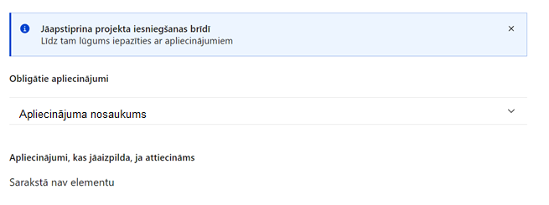

Projekta iesniegšanas brīdī jāapstiprina visi obligātie apliecinājumi, tai skaitā:
- “Apliecinājums par dubultā finansējuma neesamību un projekta īstenošanas nosacījumu ievērošanu”;
- “Apliecinājums par informētību attiecībā uz interešu konflikta jautājumu regulējumu un to integrāciju iekšējās kontroles sistēmā”;
- “”

Apliecinājums par dubultā finansējuma neesamību un projekta īstenošanas nosacījumu ievērošanu

Apliecinu, ka
- projekta iesniedzēja rīcībā ir pietiekami un stabili finanšu resursi;
- projekta iesniegumā un tā pielikumos sniegtās ziņas atbilst patiesībai un projekta īstenošanai pieprasītais Eiropas Savienības fonda līdzfinansējums tiks izmantots saskaņā ar projekta iesniegumā noteikto;
- nav zināmu iemeslu, kādēļ šis projekts nevarētu tikt īstenots vai varētu tikt aizkavēta tā īstenošana, un apstiprinu, ka projektā noteiktās saistības iespējams veikt normatīvajos aktos par attiecīgās Eiropas Savienības fonda specifiskā atbalsta mērķa vai tā pasākuma īstenošanu noteiktajos termiņos;
- atbilstoši normatīvo aktu nosacījumiem projekts netiek un nav ticis finansēts/līdzfinansēts no citiem Eiropas Savienības finanšu avotiem vai citiem ārvalstu finanšu instrumentiem, kā arī valsts un pašvaldību budžeta līdzekļiem, un projekta ietvaros plānotās darbības nepārklājas ar darbībām, kas tiek finansētas citu Eiropas Savienības fondu specifisko atbalsta mērķu un citu ārvalstu finanšu instrumentu ietvaros, kā arī no valsts un pašvaldību budžeta līdzekļiem, un projekta iesnieguma apstiprināšanas gadījumā šis projekta iesniegums un tajā minētās plānotās darbības netiks iesniegtas finansēšanai/līdzfinansēšanai no citiem finanšu avotiem;
- projekta iesniegumam pievienotie dokumentu atvasinājumi, ja tādi ir pievienoti, atbilst manā rīcībā esošiem dokumentu oriģināliem;
- projekta iesniegumam pievienoto dokumentu tulkojumi, ja tādi ir pievienoti, ir pareizi;
- esmu iepazinies(-usies), ar attiecīgā Eiropas Savienības fonda specifiskā atbalsta mērķa, tā pasākuma vai atlases kārtas nosacījumiem un atlases nolikumā noteiktajām prasībām;
- piekrītu projekta iesniegumā norādīto datu apstrādei Kohēzijas politikas fondu vadības informācijas sistēmā un to nodošanai citām valsts informācijas sistēmām.
Apzinos, ka:
- projektu var neapstiprināt līdzfinansēšanai no Eiropas Savienības fonda, ja projekta iesniegums nav pilnībā un kvalitatīvi aizpildīts, normatīvajos aktos par attiecīgā Eiropas Savienības fonda specifiskā atbalsta mērķa, tā pasākuma vai atlases kārtas īstenošanu plānotais Eiropas Savienības fonda finansējums projekta apstiprināšanas brīdī ir izlietots vai citos projektu iesniegumu atlases nolikumā noteiktajos gadījumos;
- projekta izmaksu pieauguma gadījumā projekta iesniedzējs sedz visas izmaksas, kas var rasties izmaksu svārstību rezultātā;
- projekts būs jāīsteno saskaņā ar projekta iesniegumā paredzētajām darbībām un rezultāti jāuztur atbilstoši projekta iesniegumā minētajam;
- nepatiesas apliecinājumā sniegtās informācijas gadījumā normatīvajos aktos noteiktās sankcijas var tikt uzsāktas gan pret mani, gan arī pret manis pārstāvēto juridisko personu – projekta iesniedzēju.
Apliecinājums par informētību attiecībā uz interešu konflikta jautājumu regulējumu
un to integrāciju iekšējās kontroles sistēmā

Apliecinu, ka:
- esmu informēts(-a) par Eiropas Parlamenta un Padomes 2018. gada 18. jūlija Regulas (ES, Euratom) 2018/1046 par finanšu noteikumiem, ko piemēro Savienības vispārējam budžetam, ar kuru groza Regulas (ES) Nr. 1296/2013, (ES) Nr. 1301/2013, (ES) Nr. 1303/2013, (ES) Nr. 1304/2013, (ES) Nr. 1309/2013, (ES) Nr. 1316/2013, (ES) Nr. 223/2014, (ES) Nr. 283/2014 un Lēmumu Nr. 541/2014/ES un atceļ Regulu (ES, Euratom) Nr. 966/2012 (turpmāk – Finanšu regula), Eiropas Parlamenta un Padomes 2014. gada 26. februāra Direktīvas Nr. 2014/24/ES par publisko iepirkumu un ar ko atceļ Direktīvu 2004/18/EK, likuma “Par interešu konflikta novēršanu valsts amatpersonu darbībā” un Eiropas Komisijas paziņojuma Nr. C/2021/2119 “Norādījumi par izvairīšanos no interešu konfliktiem un to pārvaldību saskaņā ar Finanšu regulu 2021/C 121/01” prasībām un apņemos tās ievērot;
- organizācijā ir izveidota iekšējās kontroles sistēma korupcijas un interešu konflikta riska novēršanai publiskas personas institūcijā atbilstoši Ministru kabineta 2017. gada 17. oktobra noteikumu Nr. 630 “Noteikumi par iekšējās kontroles sistēmas pamatprasībām korupcijas un interešu konflikta riska novēršanai publiskas personas institūcijā” prasībām, kas sevī ietver arī:
- pasākumus interešu konflikta riska kontrolei (preventīvus pasākumus un konstatēšanas pasākumus interešu konflikta riska kontrolei, t. sk. paziņošanas procedūru, labošanas pasākumus), tai skaitā ietverot informāciju par interešu konflikta novēršanu saskaņā ar Finanšu regulas 61. pantu;
- pasākumus krāpšanas un korupcijas risku novēršanai;
- iekšējās informācijas aprites un komunikācijas pasākumus par interešu konflikta, krāpšanas un korupcijas riska novēršanu;
- ētikas kodeksu;
- kārtību, kā darbiniekiem ir jārīkojas gadījumā, ja tie vēlas ziņot par iespējamiem pārkāpumiem (tai skaitā iespējamām koruptīvām darbībām), ietverot pasākumus, lai nodrošinātu ziņotāja anonimitāti un aizsardzību;
- pasākumus aizliegto vienošanos riska kontrolei;
- dubultā finansējuma novēršanas mehānismu pret citiem finansēšanas avotiem, tai skaitā pret Eiropas Savienības kohēzijas politikas programmu 2021.–2027.gadam, Eiropas Savienības struktūrfondu un Kohēzijas fonda 2014.–2020.gada plānošanas perioda darbības programmu “Izaugsme un nodarbinātība” un citiem ārvalstu finanšu instrumentiem;
- trauksmes celšanas sistēmu;
- procedūru disciplināratbildības piemērošanai;
- ziņošanas mehānismu kompetentajām iestādēm par potenciāliem administratīviem vai kriminālpārkāpumiem.

Apliecinājumi, kas jāaizpilda, ja attiecināms

Attiecināms, ja tiek plānots ņemt aizņēmumu Valsts kasē.

Apliecinājums par Valsts kases aizņēmumu

Apliecinu, ka gadījumā, ja Valsts kases aizņēmums netiks piešķirts projektā paredzētajā apjomā, finansējuma daļa, par kuru netiks saņemts Valsts kases aizdevums, tiks finansēta no pašvaldības budžeta līdzekļiem, kas nav saistīta ar aizņēmuma līdzekļiem un Eiropas Savienības fondiem.

Attiecināms, ja projekta iesniedzējs ir ūdenssaimniecības vai siltumapgādes sabiedrisko pakalpojumu sniedzējs.

Apliecinājums, ka saimnieciskās darbības veicējs neatbilst grūtībās nonākuša saimnieciskās darbības veicēja pazīmēm

Projekta iesnieguma iesniegšanas brīdī uz projekta iesniedzēju kā saimnieciskās darbības veicēju nav piemērojama neviena no Eiropas Komisijas 2014. gada 17. jūnija Regulas (ES) Nr. 651/2014, ar ko noteiktas atbalsta kategorijas atzīst par saderīgām ar iekšējo tirgu, piemērojot Līguma 107. un 108. pantu, 2. panta 18. punktā norādītajām pazīmēm:
- saimnieciskās darbības veicējam ar tiesas spriedumu ir pasludināts maksātnespējas process vai tiek īstenots tiesiskās aizsardzības process, ar tiesas lēmumu tiek īstenots ārpustiesas tiesiskās aizsardzības process, ir uzsākta bankrota procedūra, piemērota sanācija vai mierizlīgums, tā komercdarbība ir izbeigta vai tas atbilst normatīvajos aktos noteiktajiem kritērijiem, lai tam pēc kreditoru pieprasījuma pieprasītu maksātnespējas procedūru ;
- saimnieciskās darbības veicējs uz projekta iesnieguma iesniegšanas dienu (ja komersants ir kapitālsabiedrība) uzkrāto zaudējumu dēļ ir zaudējis vairāk nekā pusi no parakstītā kapitāla (uzkrātos zaudējumus atskaitot no rezervēm un visām pārējām pozīcijām, kuras pieņemts uzskatīt par daļu no komersanta pašu kapitāla, rodas negatīvs rezultāts, kas pārsniedz pusi no parakstītā kapitāla);
- saimnieciskās darbības veicējs uz iesnieguma iesniegšanas dienu (ja kādam no dalībniekiem ir neierobežota atbildība par komersanta parādsaistībām) uzkrāto zaudējumu dēļ ir zaudējis vairāk nekā pusi no grāmatvedības uzskaitē uzrādītā kapitāla;
- saimnieciskās darbības veicējs ir saņēmis glābšanas atbalstu un glābšanas atbalsta ietvaros saņemto aizdevumu nav atmaksājis vai nav atsaucis garantiju, vai ir saņēmis pārstrukturēšanas atbalstu, un uz to joprojām attiecas pārstrukturēšanas plāns;
- saimnieciskās darbības veicējs nav mazais (sīkais) vai vidējais komersants, un pēdējos divus gadus komersanta parādsaistību un pašu kapitāla bilances vērtību attiecība ir pārsniegusi 7,5, un komersanta procentu seguma attiecība, kas rēķināta pēc ieņēmumiem pirms procentu, nodokļu, nolietojuma un amortizācijas atskaitījumiem, ir bijusi mazāka par 1,0.
Ja projekta iesniedzējs ir pašvaldība vai pašvaldības iestāde, projekta iesnieguma iesniegšanas brīdī tā neatrodas finanšu stabilizācijas procesā.

Attiecināms, ja projektā nav paredzēta saimnieciskā darbība

Apliecinājums par komercdarbības atbalsta neesamību

Apliecinu, ka:
  - pasākuma ietvaros tiks īstenots projekts, kas nav saistīts ar saimnieciskās darbības veikšanu;
  - esmu informēts, ka, ja ar saimniecisko darbību nesaistīts projekts, tā ieviešanas gaitā vai uzraudzības periodā pēc tā pabeigšanas kļūs par projektu, kas saistīts ar saimniecisko darbību, kurai sniegtais atbalsts kvalificējams kā komercdarbības atbalsts, viss nelikumīgi saņemtais atbalsts kopā ar procentiem būs jāatmaksā sadarbības iestādei no privātā finansējuma.

Pieejama: https://www.em.gov.lv/lv/inovacijas-iepirkums.
Pieejama https://www.iub.gov.lv/lv/socialais-iepirkums.
Vadlīnijas pieejamas https://www.iub.gov.lv/lv/media/658/download.
Vadlīnijas pieejamas https://www.esfondi.lv/normativie-akti-un-dokumenti/2021-2027-planosanas-periods/komunikacijas-un-dizaina-vadlinijas.
Pieejams: https://ec.europa.-eu/regional_policy/policy/communication/online-generator_lv?lang=lv.
Pieejams: https://www.lm.gov.lv/lv/media/18838/download.
Pieejams: https://pieklustamiba.varam.gov.lv.
Pieejamas: https://www.varam.gov.lv/lv/wwwvaramgovlv/lv/pieklustamiba.
Pieejamas: https://www.lm.gov.lv/lv/vadlinijas–horizontala–principa–vienlidziba–ieklausana–nediskriminacija–un–pamattiesibu–ieverosana–istenosanai–un–uzraudzibai–2021–2027.
Atbilstoši HP “VINPI” vadlīniju 4. pielikumam. Pieejams: https://www.lm.gov.lv/lv/vadlinijas–horizontala–principa–vienlidziba–ieklausana–nediskriminacija–un–pamattiesibu–ieverosana–istenosanai–un–uzraudzibai–2021–2027.
Vadlīnijas pieejamas šeit.
Vadlīnijas pieejamas šeit.

